

**TRƯỜNG ĐẠI HỌC MỞ THÀNH PHỐ HỒ CHÍ MINH**

**KHOA CÔNG NGHỆ THÔNG TIN**

**-------- --------**



**BÀI BÁO CÁO**

**MÔN: KIỂM THỬ PHẦN MỀM**

**Tên sinh viên: Ngô Thanh Lam**

**MSSV: 2151050220**

**STT: 32**

**Giảng viên hướng dẫn: Nguyễn Thị Ngọc Thanh**

**Tp.Hồ Chí Minh, 2024**

# Mục lục

# 

**Mục lục 2**

**Phần A: WINFORM 5**

1. Chủ đề: Tính toán 7 hằng đẳng thức 5

2. Tạo project “NUnit_32_ThanhLam” 6

3. Thiết kế giao diện 10

4. Viết code cho tập tin Calculation_32_Lam.cs 14

5. Add Reference 16

6. Viết test case cho các hằng đẳng thức 17

6.1. Test case 1: tính bình phương của 1 tổng 17

6.2. Test case 2: tính bình phương của 1 hiệu 18

6.3. Test case 3: tính hiệu 2 bình phương 18

6.4. Test case 4: tính lập phương của 1 tổng 19

6.5. Test case 5: tính lập phương của 1 hiệu 19

6.6. Test case 6: tính tổng 2 lập phương 20

6.7. Test case 7: tính hiệu 2 lập phương 20

6.8. Test case 8: test Data trên file csv 20

7. Chạy Test case 22

**Phần B: SELENIUM WEBDRIVER 23**

1. Giới thiệu website: https://whalishop.vn/ 23

1.1. Đặc tả use case các chức năng thực hiện kiểm thử 23

a. Chức năng đăng nhập 23

b. Chức năng tìm kiếm 24

c. Chức năng thêm sản phẩm vào giỏ hàng 25

2. Các thành phần HTML 25

3. Thiết kế kiểm thử 27

3.1. Chức năng 1: Đăng nhập 27

3.2. Chức năng 2: Tìm kiếm sản phẩm 28

3.3. Chức năng 3: Thêm sản phẩm vào giỏ hàng 29

4. Viết các test case với Selenium WebDriver 30

4.1. Tạo project: KTPM_32_Lam_SeleniumWebdriver 30

4.2. Cài đặt package cho project 30

4.3. Tạo file riêng tương tác với các thành phần html 32

a. Tương tác với trang đăng nhập: https://whalishop.vn/account/login 32

b. Tương tác với trang chủ để tìm kiếm: 34

c. Tương tác với trang 1 sản phẩm bất kì để thêm vào giỏ hàng: chức năng này chúng ta vào 1 trang sản phẩm bất kì. Ví dụ: https://whalishop.vn/products/ao-thun-new-era-vien-den 35

4.4. Chức năng 1: Đăng nhập 38

a. Test case 1: Nhập đúng email và password 39

b. Test case 2: Nhập email nhưng thiếu password 39

c. Test case 3: Nhập password nhưng thiếu email 40

d. Test case 4: Không nhập email và password 41

e. Test case 5: Nhập sai email (email chưa đăng ký) 41

f. Test case 6: Nhập sai password 42

g. Test case 7: Nhập email không hợp lệ (email thiếu @) 43

4.5. Chức năng 2: Tìm kiếm sản phẩm 43

a. Test case 1: Nhập tìm kiếm 44

b. Test case 2: Không nhập tìm kiếm 45

4.6. Chức năng 3: Thêm sản phẩm vào giỏ hàng 46

a. Test case 1: thêm số lượng là 1 47

b. Test case 2: thêm số lượng là 0 47

c. Test case 3: thêm số lượng lớn hơn số lượng trong kho 48

d. Test case 4: thêm 1 sản phẩm vào giỏ hàng sau đó thêm số lượng là 0 49

e. Test case 5: thêm 1 sản phẩm vào giỏ hàng sau đó thêm số lượng là 1 50

f. Test case 6: thêm 1 sản phẩm vào giỏ hàng sau đó thêm số lượng lớn hơn số lượng trong kho 51

5. Thực thi kiểm thử 52

**Phần C: API POST 53**

1. Postman. 53

2. Tạo Workspace có tên KTPM_32_Lam 54

3. Lấy quyền website để test API 56

4. Thiết lập biến môi trường trong postman 58

5. Thực hiện test API 58

5.1. Chức năng 1: Tạo một collection có tên là Customer_32_Lam 58

5.1.1. Tạo request: GET GetCustomers_32_Lam 59

5.1.1.1. Test case 1: 59

5.1.1.2. Test case 2: 59

5.1.2. Tạo request: POST AddCustomer_32_Lam 60

5.1.2.1. Test case 1: 61

5.1.2.2. Test case 2: 61

5.1.3. Tạo request: PUT UpdateCustomer_32_Lam 62

5.1.3.1. Test case 1: 63

5.1.3.2. Test case 2: 63

5.1.4. Tạo request: DELETE DeleteCustomer_32_Lam 64

5.1.4.1. Test case 1: 64

5.2. Chức năng 2: Tạo một collection có tên là Products_32_Lam 65

5.2.1. Tạo request: GET GetProducts_32_Lam 65

5.2.1.1. Test case 1: 65

5.2.1.2. Test case 2: 66

5.2.2. Tạo request: POST AddProductImage_32_Lam 67

5.2.2.1. Test case 1: 68

5.2.2.2. Test case 2: 68

5.2.3. Tạo request: PUT UpdateProduct_32_Lam 69

5.2.3.1. Test case 1: 70

5.2.3.2. Test case 2: 70

5.2.4. Tạo request: DELETE DeleteProduct_32_Lam 71

5.2.4.1. Test case 1: 71

# 

# Phần A: WINFORM

## Chủ đề: Tính toán 7 hằng đẳng thức

7 hằng đẳng thức này bao gồm: bình phương của một tổng, bình phương của một hiệu, hiệu của hai bình phương, lập phương của một tổng, lập phương của một hiệu, tổng hai lập phương và cuối cùng là hiệu hai lập phương.

* Bình phương của một tổng

(a + b)² = a² + 2ab + b²

Bình phương của một tổng bằng với bình phương của số thứ nhất cộng với hai lần tích của số thứ nhất nhân với số thứ hai, cộng với bình phương số thứ hai.

* Bình phương của một hiệu

(a – b)² = a² – 2ab + b²

Bình phương một hiệu bằng với bình phương số thứ nhất trừ đi hai lần tích của số thứ nhất nhân số thứ hai sau đó cộng bình phương với số thứ hai.

* Hiệu hai bình phương

a² – b² = (a – b)(a + b)

Hiệu hai bình phương hai số sẽ bằng với tổng hai số đó nhân với hiệu hai số đó.

* Lập phương của một tổng

(a + b)³ = A³ + 3a²b + 3ab² + b³

Lập phương của một tổng hai số bằng với lập phương của số thứ nhất cộng với ba lần tích bình phương số thứ nhất nhân số thứ hai cộng với ba lần tích số thứ nhất nhân với bình phương số thứ hai cộng với lập phương số thứ hai.

* Lập phương của một hiệu

(a – b)³ = a³ – 3a²b + 3ab² – b³

Lập phương của một hiệu hai số sẽ bằng với lập phương của số thứ nhất trừ đi ba lần tích bình phương của số thứ nhất nhân với số thứ hai cộng với ba lần tích số thứ nhất nhân với bình phương số thứ hai trừ đi lập phương số thứ hai

* Tổng hai lập phương

a³ + b³ = (a + b)(a² – ab + b² )

Tổng hai lập phương hai số bằng tổng của hai số đó nhân với bình phương thiếu của hiệu hai số đó

* Hiệu hai lập phương

a³ – b³ = (a – b)(a² + ab + b²)

Hiệu hai lập phương của hai số bằng hiệu hai số đó nhân với bình phương thiếu của tổng của hai số đó.

## Tạo project “NUnit_32_ThanhLam”

* Tạo 1 solution riêng cho project
* Tạo 2 project khác nhau
  + **Project “NUnit_32_ThanhLam”** chứa giao diện và 1 tập tin **Calculation_32_Lam.cs** chứa lớp public Calculation_32_Lam có phương thức Excute_32_Lam để thực hiện tính toán các công thức hằng đẳng thức.

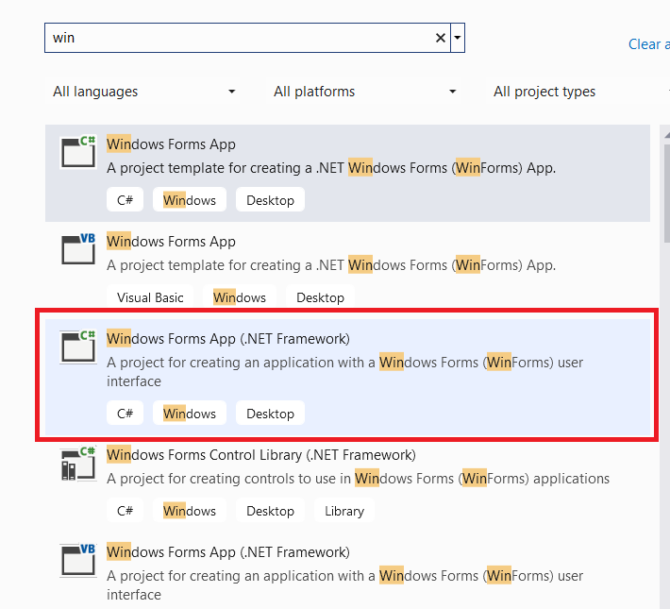

* + - Tạo file **Calculation_32_Lam.cs:** chuột phải project **NUnit_32_ThanhLam** => Add => New Item

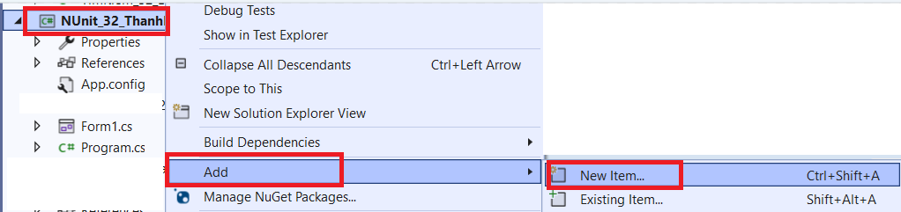

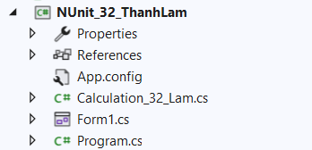

* + **Project kiểm thử “NUnitTester_32_Lam”** để kiểm thử các phép toán trong chương trình trên.

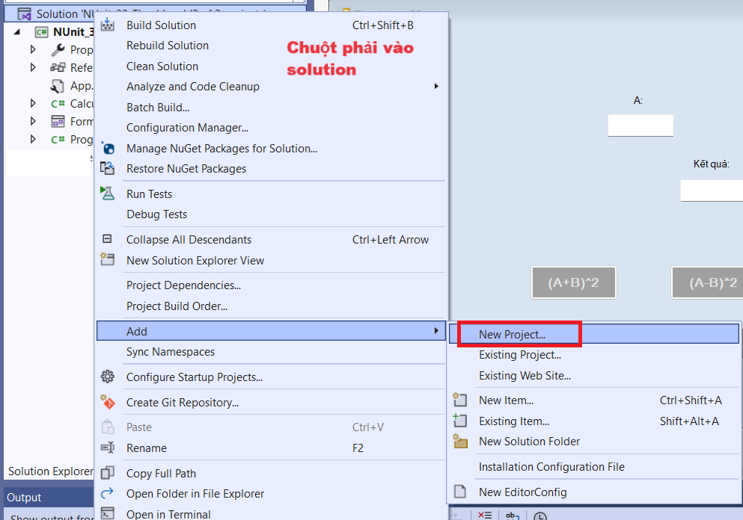

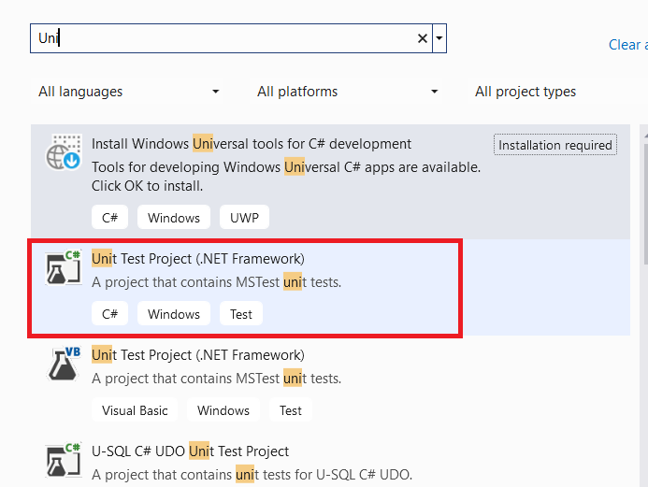

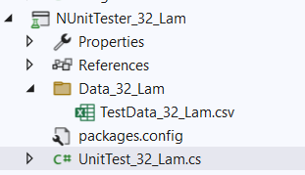

* Tạo thêm thư mục Data_32_Lam để chứa file TestData_32_Lam.csv
  + Click chuột phải vào thư mục Data_32_Lam => **New Item** để tạo file csv
  + Sau đó click chuột phải vào file csv. => Properties => thiết lập thuộc tính **Copy to Output Directory**: Copy always

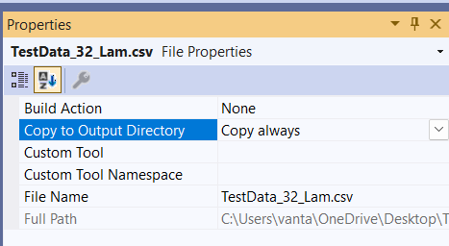

* + Nội dung trong file csv:

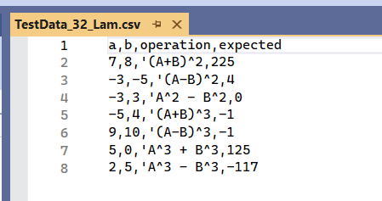

## Thiết kế giao diện

* Thiết kế giao diện Form1.cs trong project **NUnit_32_ThanhLam**

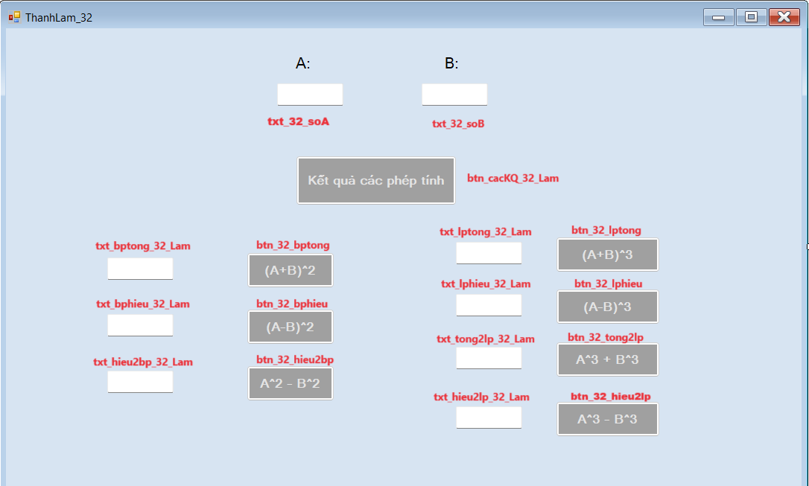

* Code Window Form:

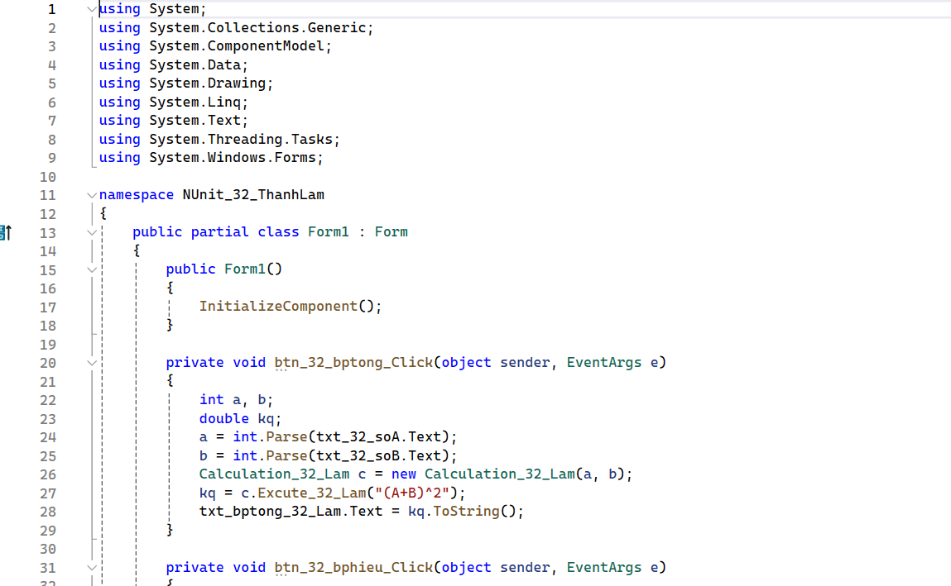

| using System;  using System.Collections.Generic;  using System.ComponentModel;  using System.Data;  using System.Drawing;  using System.Linq;  using System.Text;  using System.Threading.Tasks;  using System.Windows.Forms;  namespace NUnit_32_ThanhLam  {  public partial class Form1 : Form  {  public Form1()  {  InitializeComponent();  }  private void btn_32_bptong_Click(object sender, EventArgs e)  {  int a, b;  double kq;  a = int.Parse(txt_32_soA.Text);  b = int.Parse(txt_32_soB.Text);  Calculation_32_Lam c = new Calculation_32_Lam(a, b);  kq = c.Excute_32_Lam("(A+B)^2");  txt_bptong_32_Lam.Text = kq.ToString();  }  private void btn_32_bphieu_Click(object sender, EventArgs e)  {  int a, b;  double kq;  a = int.Parse(txt_32_soA.Text);  b = int.Parse(txt_32_soB.Text);  Calculation_32_Lam c = new Calculation_32_Lam(a, b);  kq = c.Excute_32_Lam("(A-B)^2");  txt_bphieu_32_Lam.Text = kq.ToString();  }  private void btn_32_hieu2bp_Click(object sender, EventArgs e)  {  int a, b;  double kq;  a = int.Parse(txt_32_soA.Text);  b = int.Parse(txt_32_soB.Text);  Calculation_32_Lam c = new Calculation_32_Lam(a, b);  kq = c.Excute_32_Lam("A^2 - B^2");  txt_hieu2bp_32_Lam.Text = kq.ToString();  }  private void btn_32_lptong_Click(object sender, EventArgs e)  {  int a, b;  double kq;  a = int.Parse(txt_32_soA.Text);  b = int.Parse(txt_32_soB.Text);  Calculation_32_Lam c = new Calculation_32_Lam(a, b);  kq = c.Excute_32_Lam("(A+B)^3");  txt_lptong_32_Lam.Text = kq.ToString();  }  private void btn_32_lphieu_Click(object sender, EventArgs e)  {  int a, b;  double kq;  a = int.Parse(txt_32_soA.Text);  b = int.Parse(txt_32_soB.Text);  Calculation_32_Lam c = new Calculation_32_Lam(a, b);  kq = c.Excute_32_Lam("(A-B)^3");  txt_lphieu_32_Lam.Text = kq.ToString();  }    private void btn_32_tong2lp_Click(object sender, EventArgs e)  {  int a, b;  double kq;  a = int.Parse(txt_32_soA.Text);  b = int.Parse(txt_32_soB.Text);  Calculation_32_Lam c = new Calculation_32_Lam(a, b);  kq = c.Excute_32_Lam("A^3 + B^3");  txt_tong2lp_32_Lam.Text = kq.ToString();    }  private void btn_32_hieu2lp_Click(object sender, EventArgs e)  {  int a, b;  double kq;  a = int.Parse(txt_32_soA.Text);  b = int.Parse(txt_32_soB.Text);  Calculation_32_Lam c = new Calculation_32_Lam(a, b);  kq = c.Excute_32_Lam("A^3 - B^3");  txt_hieu2lp_32_Lam.Text = kq.ToString();  }  private void btn_cacKQ_32_Lam_Click(object sender, EventArgs e)  {  int a, b;  a = int.Parse(txt_32_soA.Text);  b = int.Parse(txt_32_soB.Text);  Calculation_32_Lam c = new Calculation_32_Lam(a, b);  //Bình phương tổng  double kq_bptong_32_Lam;  kq_bptong_32_Lam = c.Excute_32_Lam("(A+B)^2");  txt_bptong_32_Lam.Text = kq_bptong_32_Lam.ToString();  //Bình phương hiệu  double kq_bphieu_32_Lam;  kq_bphieu_32_Lam = c.Excute_32_Lam("(A-B)^2");  txt_bphieu_32_Lam.Text = kq_bphieu_32_Lam.ToString();  //Hiệu 2 bình phương  double kq_hieu2bp_32_Lam;  kq_hieu2bp_32_Lam = c.Excute_32_Lam("A^2 - B^2");  txt_hieu2bp_32_Lam.Text = kq_hieu2bp_32_Lam.ToString();  //Lập phương tổng  double kq_lptong_32_Lam;  kq_lptong_32_Lam = c.Excute_32_Lam("(A+B)^3");  txt_lptong_32_Lam.Text = kq_lptong_32_Lam.ToString();  //Lập phương hiệu  double kq_lphieu_32_Lam;  kq_lphieu_32_Lam = c.Excute_32_Lam("(A-B)^3");  txt_lphieu_32_Lam.Text = kq_lphieu_32_Lam.ToString();  //Tổng 2 lập phương  double kq_tong2lp_32_Lam;  kq_tong2lp_32_Lam = c.Excute_32_Lam("A^3 + B^3");  txt_tong2lp_32_Lam.Text = kq_tong2lp_32_Lam.ToString();  //Hiệu 2 lập phương  double kq_hieu2lp_32_Lam;  kq_hieu2lp_32_Lam = c.Excute_32_Lam("A^3 - B^3");  txt_hieu2lp_32_Lam.Text = kq_hieu2lp_32_Lam.ToString();  }    }  } |
| --- |

## Viết code cho tập tin Calculation_32_Lam.cs

* File thực hiện tính toán các công thức hằng đẳng thức.

| using System;  using System.Collections.Generic;  using System.Linq;  using System.Text;  using System.Threading.Tasks;  namespace NUnit_32_ThanhLam  {    public class Calculation_32_Lam  {  private int a, b;  public Calculation_32_Lam(int a, int b)  {  this.a = a;  this.b = b;  }  public double Excute_32_Lam(string Cal)  {  double result32 = 0;  switch (Cal)  {  case "(A+B)^2":  result32 = Math.Pow(this.a, 2) + 2 * this.a * this.b + Math.Pow(this.b, 2);  break;  case "(A-B)^2":  result32 = Math.Pow(this.a, 2) - 2 * this.a * this.b + Math.Pow(this.b, 2);  break;  case "A^2 - B^2":  result32 = (this.a - this.b) * (this.a + this.b);  break;  case "(A+B)^3":  result32 = Math.Pow(this.a, 3) + 3 * Math.Pow(this.a, 2) * this.b + 3 * this.a * Math.Pow(this.b, 2) + Math.Pow(this.b, 3);  break;  case "(A-B)^3":  result32 = Math.Pow(this.a, 3) - 3 * Math.Pow(this.a, 2) * this.b + 3 * this.a * Math.Pow(this.b, 2) - Math.Pow(this.b, 3);  break;  case "A^3 + B^3":  result32 = (this.a + this.b) * (Math.Pow(this.a, 2) - this.a * this.b + Math.Pow(this.b, 2));  break;  case "A^3 - B^3":  result32 = (this.a - this.b) * (Math.Pow(this.a, 2) + this.a * this.b + Math.Pow(this.b, 2));  break;  }  return result32;  }  }  } |
| --- |

## Add Reference

* Ở project kiểm thử, thực hiện Add Reference để tham chiếu đến project cần thực hiện Unit Test.

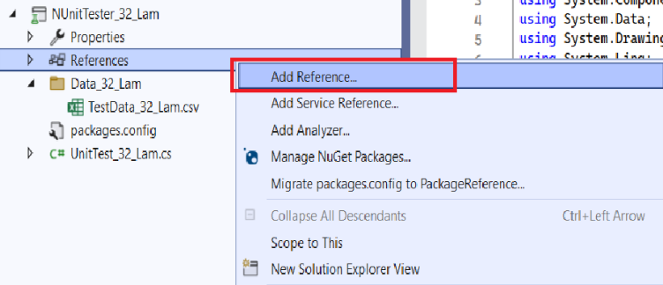

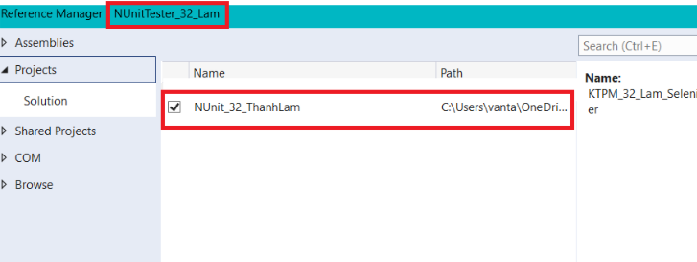

* Thêm Reference **System.Data** vào project kiểm thử

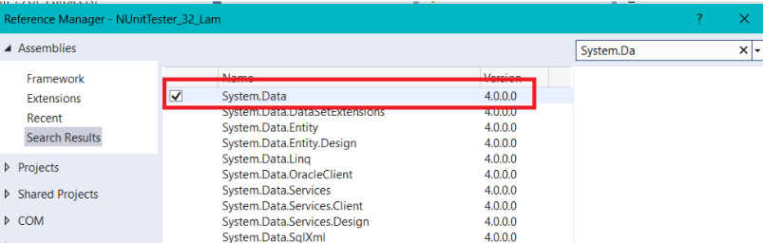

## Viết test case cho các hằng đẳng thức

* Tạo file **UnitTest_32_Lam.cs** trong project NUnitTester_32_Lam

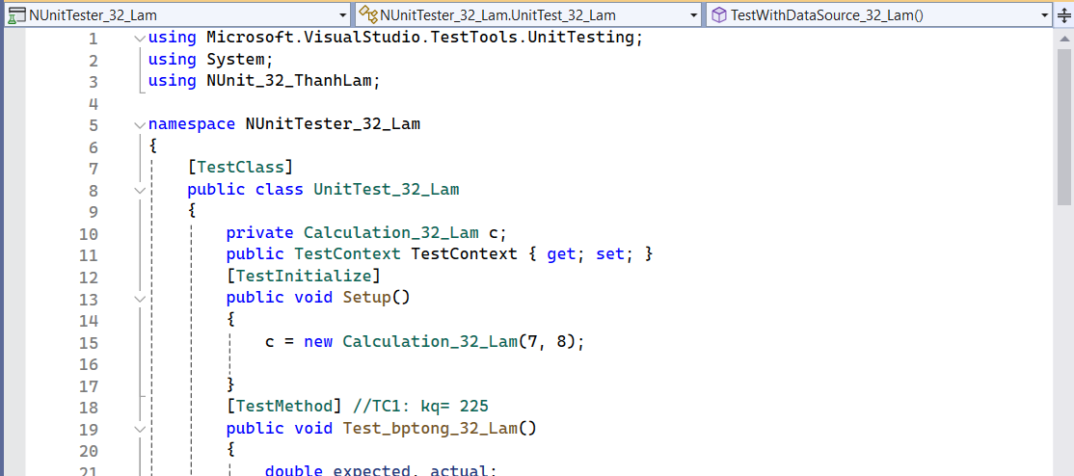

### Test case 1: tính bình phương của 1 tổng

| Step | Test Steps | Test Data | Expected Result | Actual Result | Status  (Pass/Fail) | Notes |
| --- | --- | --- | --- | --- | --- | --- |
| 1 | Nhập A | 7 | 225 | 225 | Pass |  |
| 2 | Nhập B | 8 |  |

| [TestMethod] //TC1: kq= 225  public void TC1_bptong_32_Lam()  {  double expected, actual;  expected = 225;  actual = c.Excute_32_Lam("(A+B)^2");  Assert.AreEqual(expected, actual);  } |
| --- |

### Test case 2: tính bình phương của 1 hiệu

| Step | Test Steps | Test Data | Expected Result | Actual Result | Status  (Pass/Fail) | Notes |
| --- | --- | --- | --- | --- | --- | --- |
| 1 | Nhập A | 7 | 1 | 1 | Pass |  |
| 2 | Nhập B | 8 |  |

| [TestMethod] //TC2: kq=1  public void TC2_bphieu_32_Lam()  {  double expected, actual;  expected = 1;  actual = c.Excute_32_Lam("(A-B)^2");  Assert.AreEqual(expected, actual);  } |
| --- |

### Test case 3: tính hiệu 2 bình phương

| Step | Test Steps | Test Data | Expected Result | Actual Result | Status  (Pass/Fail) | Notes |
| --- | --- | --- | --- | --- | --- | --- |
| 1 | Nhập A | 7 | -15 | -15 | Pass |  |
| 2 | Nhập B | 8 |  |

| [TestMethod] //TC3: kq=-15  public void TC3_hieu2bp_32_Lam()  {  double expected, actual;  expected = -15;  actual = c.Excute_32_Lam("A^2 - B^2");  Assert.AreEqual(expected, actual);  } |
| --- |

### Test case 4: tính lập phương của 1 tổng

| Step | Test Steps | Test Data | Expected Result | Actual Result | Status  (Pass/Fail) | Notes |
| --- | --- | --- | --- | --- | --- | --- |
| 1 | Nhập A | 7 | 3375 | 3375 | Pass |  |
| 2 | Nhập B | 8 |  |

| [TestMethod] //TC4: kq=3375  public void TC4_lptong_32_Lam()  {  double expected, actual;  expected = 3375;  actual = c.Excute_32_Lam("(A+B)^3");  Assert.AreEqual(expected, actual);  } |
| --- |

### Test case 5: tính lập phương của 1 hiệu

| Step | Test Steps | Test Data | Expected Result | Actual Result | Status  (Pass/Fail) | Notes |
| --- | --- | --- | --- | --- | --- | --- |
| 1 | Nhập A | 7 | -1 | -1 | Pass |  |
| 2 | Nhập B | 8 |  |

| [TestMethod] //TC5: kq=-1  public void TC5_lphieu_32_Lam()  {  double expected, actual;  expected = -1;  actual = c.Excute_32_Lam("(A-B)^3");  Assert.AreEqual(expected, actual);  } |
| --- |

### Test case 6: tính tổng 2 lập phương

| Step | Test Steps | Test Data | Expected Result | Actual Result | Status  (Pass/Fail) | Notes |
| --- | --- | --- | --- | --- | --- | --- |
| 1 | Nhập A | 7 | 855 | 855 | Pass |  |
| 2 | Nhập B | 8 |  |

| [TestMethod] //TC6: kq=855  public void TC6_tong2lp_32_Lam()  {  double expected, actual;  expected = 855;  actual = c.Excute_32_Lam("A^3 + B^3");  Assert.AreEqual(expected, actual);  } |
| --- |

### Test case 7: tính hiệu 2 lập phương

| Step | Test Steps | Test Data | Expected Result | Actual Result | Status  (Pass/Fail) | Notes |
| --- | --- | --- | --- | --- | --- | --- |
| 1 | Nhập A | 7 | -169 | -169 | Pass |  |
| 2 | Nhập B | 8 |  |

| [TestMethod] //TC7: kq=-169  public void TC7_hieu2lp_32_Lam()  {  double expected, actual;  expected = -169;  actual = c.Excute_32_Lam("A^3 - B^3");  Assert.AreEqual(expected, actual);  } |
| --- |

### Test case 8: test Data trên file csv

| Step | Test Steps | Test Data | Expected Result | Actual Result | Status  (Pass/Fail) | Notes |
| --- | --- | --- | --- | --- | --- | --- |
| 1 | Đọc A ở cột 1 file csv | cột 1 | cột 4 |  | Pass |  |
| 2 | Đọc B ở cột 2 file csv | cột 2 |  |

| [TestMethod]  [DataSource("Microsoft.VisualStudio.TestTools.DataSource.CSV",  @".\Data_32_Lam\TestData_32_Lam.csv", "TestData_32_Lam#csv", DataAccessMethod.Sequential)]  public void TC8_TestWithDataSource_32_Lam()  {  int a, b ;  Double expected, actual;  string operation;  a = int.Parse(TestContext.DataRow[0].ToString());  b = int.Parse(TestContext.DataRow[1].ToString());  operation = TestContext.DataRow[2].ToString();  operation = operation.Remove(0, 1);  expected = Double.Parse(TestContext.DataRow[3].ToString());    c = new Calculation_32_Lam(a, b);  actual = c.Excute_32_Lam(operation);  Assert.AreEqual(expected, actual);  } |
| --- |

## Chạy Test case

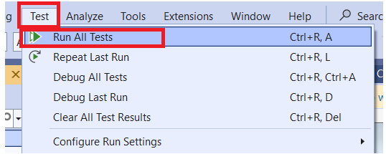

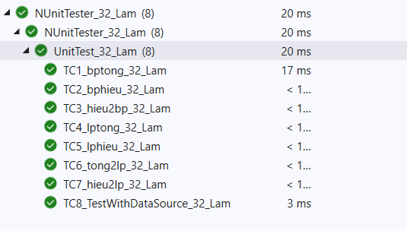

# Phần B: SELENIUM WEBDRIVER

## Giới thiệu website: <https://whalishop.vn/>

* Đây là trang web bán quần áo cung cấp cho người dùng mua sắm quần áo online. Người dùng có thể tìm kiếm, xem chi tiết sản phẩm, thêm sản phẩm vào giỏ hàng và tiến hành thanh toán.

### Đặc tả use case các chức năng thực hiện kiểm thử

#### Chức năng đăng nhập

| **Mã use case** | UC001 | **Nội dung** | Đăng nhập |
| --- | --- | --- | --- |
| **Tác nhân** | Khách hàng | | |
| **Mô tả** | Tác nhân đăng nhập vào hệ thống để sử dụng 1 số chức năng hệ thống. | | |
| **Tiền điều kiện** | Trang web whalishop đã được tải và hiển thị. | | |
| **Hậu điều kiện** | Người dùng đã đăng nhập thành công và có thể tiếp tục mua sắm, quản lý thông tin cá nhân và thực hiện các thao tác khác trong tài khoản đã đăng nhập. | | |
| **Luồng hoạt động chính** | 1. Khách nhấn vào biểu tượng đăng nhập. 2. Khách nhập username, password. 3. Nhấn nút đăng nhập. 4. Hệ thống kiểm tra thông tin đăng nhập. 5. Nếu thông tin hợp lệ hệ thống sẽ chuyển đến trang chủ, ngược lại sẽ ở lại trang đăng nhập. | | |
| **Luồng hoạt động thay thế** | 2. a) Người dùng chọn đăng ký  2. b) Người dùng chọn quên mật khẩu  4. a) Hệ thống yêu cầu nhập đầy đủ thông tin.  4. b) Hệ thống thông báo thông tin nhập sai định dạng.  4. c) Hệ thống thông báo không tìm thấy tài khoản. | | |

#### 

#### Chức năng tìm kiếm

| **Mã use case** | UC002 | **Nội dung** | Tìm kiếm |
| --- | --- | --- | --- |
| **Tác nhân** | Khách hàng | | |
| **Mô tả** | Cho phép người dùng tìm kiếm sản phẩm dựa trên từ khóa | | |
| **Tiền điều kiện** | Trang web whalishop đã được tải và hiển thị. | | |
| **Hậu điều kiện** | Người dùng đã nhận được danh sách các sản phẩm phù hợp với từ khóa tìm kiếm | | |
| **Luồng hoạt động chính** | 1. Người dùng truy cập vào trang web bán quần áo. 2. Người dùng nhìn thấy ô tìm kiếm trên giao diện trang web. 3. Người dùng nhập từ khóa tìm kiếm vào ô tìm kiếm. 4. Người dùng nhấn Enter hoặc nhấp vào nút "Tìm kiếm". 5. Hệ thống xử lý yêu cầu tìm kiếm và hiển thị kết quả tìm kiếm. 6. Hệ thống hiển thị danh sách các sản phẩm phù hợp với từ khóa tìm kiếm. | | |
| **Luồng hoạt động thay thế** | Người dùng chọn tìm kiếm theo danh mục | | |

#### 

#### Chức năng thêm sản phẩm vào giỏ hàng

| **Mã use case** | UC003 | **Nội dung** | Thêm sản phẩm vào giỏ hàng |
| --- | --- | --- | --- |
| **Tác nhân** | Khách hàng | | |
| **Mô tả** | Cho phép người dùng chọn sản phẩm và thêm vào giỏ hàng | | |
| **Tiền điều kiện** | Trang web whalishop đã được tải và hiển thị. | | |
| **Hậu điều kiện** | Sản phẩm đã được thêm vào giỏ hàng của người dùng | | |
| **Luồng hoạt động chính** | 1. Người dùng đang xem thông tin chi tiết của một sản phẩm. 2. Người dùng nhấp vào nút "Thêm vào giỏ hàng". 3. Hệ thống kiểm tra số lượng của sản phẩm. 4. Nếu sản phẩm không còn, hệ thống hiển thị thông báo lỗi tương ứng và ngăn người dùng thêm sản phẩm vào giỏ hàng. 5. Nếu sản phẩm còn hàng, hệ thống thêm sản phẩm vào giỏ hàng của người dùng. | | |
| **Luồng hoạt động thay thế** | Người dùng chọn icon mua hàng nhanh | | |

## 

## Các thành phần HTML

|  | Tên | Mô tả |
| --- | --- | --- |
| Id | txtEmail_32_Lam | Lấy thuộc tính Id(“customer_email”) của input để thực hiện gửi dữ liệu vào ô nhập email |
| btnThem_32_Lam | Tìm button dựa trên Id("add-to-cart") để Click vào nút Thêm vào giỏ |
| size_32_Lam | Click vào để đổi size |
| soLuong_32_Lam | Lấy dòng chữ để check số lượng trong ô giỏ hàng |
| Name | txtPass_32_Lam | Lấy thuộc tính Name(“customer[password]”) của input để gửi dữ liệu vào ô nhập password |
| ClassName | btnLoginClick_32_Lam | Lấy thuộc tính ClassName(“btn”) để thực hiện Click nút Đăng nhập |
| boxSearch_32_Lam | Lấy thuộc tính ClassName("search_box") để tìm thanh tìm kiếm mới sau khi nhập tìm kiếm rỗng |
| XPath | txtSoLuong | Tìm ô nhập số lượng dựa trên XPath("//*[@id=\"quantity\"]") |
| CssSelector | inputSearch_32_Lam | CssSelector("input[placeholder='Tìm kiếm...']") để gửi dữ liệu vào ô nhập tìm kiếm |
| divError_32_Lam | CssSelector("div[class = 'errors']"). Đây là thành phần div chứa thống báo lỗi sau khi nhập email chưa đăng kí. |
| formcart_32_Lam | CssSelector("form[id = 'cartform']"). Đây là form giỏ hàng xuất hiện sau khi nhấn thêm sản phẩm vào giỏ. |
| lbKQ_32_Lam | CssSelector("div[class='modal-dialog modal-lg']"). Thành phần div chứa cảnh báo sau khi thêm số lượng 0 sản phẩm vào giỏ hàng. |
| btnClose_32_Lam | CssSelector("span[class = 'hrv-close-modal']"). Dùng để đóng form giỏ hàng |
| sizeOption_32_Lam | CssSelector(" option[value='M']"). Dùng để đổi size M |

## Thiết kế kiểm thử

#### Chức năng 1: Đăng nhập

| **Test Case ID : DT1**  **Kiểm thử Đăng nhập** | | | | |
| --- | --- | --- | --- | --- |
| **Mục đích kiểm tra:** | Kiểm tra chức năng đăng nhập vào hệ thống | | | |
| **Chức năng kiểm tra:** | Kiểm tra dữ liệu để đăng nhập. | | | |
| **Test case:** | Mô tả | Email | Password | Trạng thái |
| 1. Đăng nhập thành công (Nhập đúng email và mật khẩu) | tan036075@gmail.com | TThanhlemmilk212 | Pass |
| 1. Đăng nhập không thành công (Nhập thiếu password) | tan036075@gmail.com |  | Pass |
| 1. Đăng nhập không thành công (Nhập thiếu email) |  | TThanhlemmilk212 | Pass |
| 1. Đăng nhập không thành công (Không nhập cả 2) |  |  | Pass |
| 1. Đăng nhập không thành công (Nhập email chưa đăng kí) | lam036075@gmail.com | TThanhlemmilk212 | Pass |
| 1. Đăng nhập không thành công (Nhập sai password) | tan036075@gmail.com | 123 | Pass |
| 1. Đăng nhập không thành công (Nhập email không hợp lệ) | tan036075gmail.com | TThanhlemmilk212 | Pass |
| **Dữ liệu dùng để kiểm tra:** | * Thông tin Email và Password | | | |
| **Các bước thực hiện:** | 1. Điền email: … 2. Điền mật khẩu: …. 3. Bấm nút "Đăng nhập". | | | |
| **Kết quả mong đợi:** | * Khi nhập sai hoặc nhập thiếu dữ liệu: Không thể đăng nhập vào website * Khi nhâp đúng thông tin: Truy cập thành công vào website | | | |

#### 

#### Chức năng 2: Tìm kiếm sản phẩm

#### 

| **Test Case ID : DT2**  **Kiểm thử Tìm kiếm sản phẩm** | | | |
| --- | --- | --- | --- |
| **Mục đích kiểm tra:** | Kiểm tra chức năng tìm kiếm sản phẩm | | |
| **Chức năng kiểm tra:** | Kiểm tra khả năng tìm kiếm thông tin liên quan đến sản phẩm. | | |
| **Test case:** | Mô tả | Từ khóa tìm kiếm | Trạng thái |
| 1. Hiển thị danh sách sản phẩm - theo từ khóa | “Ao” | Pass |
| 1. Không hiển thị danh sách - không nhập từ khóa | “” | Pass |
| **Dữ liệu dùng để kiểm tra:** | * Từ khóa | | |
| **Các bước thực hiện:** | 1. Nhập từ khóa 2. Nhấn Enter | | |
| **Kết quả mong đợi:** | * Khi nhập từ khóa không có trong danh sách sản phẩm: Không hiển thị danh sách sản phẩm lên trang web * Khi nhâp từ khóa có trong danh sách sản phẩm: Hiển thị danh sách sản phẩm | | |

#### 

#### Chức năng 3: Thêm sản phẩm vào giỏ hàng

#### 

| **Test Case ID : DT3**  **Kiểm thử Thêm sản phẩm vào giỏ hàng** | | | |
| --- | --- | --- | --- |
| **Mục đích kiểm tra:** | Kiểm tra chức năng đăng nhập vào hệ thống | | |
| **Chức năng kiểm tra:** | Kiểm tra dữ liệu để đăng nhập. | | |
| **Test case:** | Mô tả | Số lượng | Trạng thái |
| 1. Thêm vào giỏ hàng thành công (click thêm vào giỏ hàng | 1 | Pass |
| 1. Thêm không thành thành công (Nhập số lượng là 0) | 0 | Pass |
| 1. Thêm không thành công (Nhập vào số lượng lớn hơn số lượng trong kho nên website cảnh báo | > số lượng trong kho | Pass |
| 1. Thêm thành công (Giỏ hàng có sẵn sản phẩm sau đó thêm sản phẩm với số lượng là 0) | 0 | Pass |
| 1. Thêm thành công (Giỏ hàng có sẵn sản phẩm sau đó thêm sản phẩm với số lượng là ) | 1 | Pass |
| 1. Thêm không thành công (Giỏ hàng có sẵn sản phẩm sau đó thêm sản phẩm với số lượng vượt quá số lượng trong kho ) | > số lượng trong kho | Pass |
| **Dữ liệu dùng để kiểm tra:** | * Số lượng | | |
| **Các bước thực hiện:** | Cách 1:  1. Nhấn “Thêm vào giỏ” với số lượng là 1.  Cách 2:   1. Điều chỉnh số lượng. 2. Nhấn “Thêm vào giỏ”. | | |
| **Kết quả mong đợi:** | * Khi thêm số lượng sản phẩm không vượt quá trong kho: thêm sản phẩm vào giỏ hàng thành công. * Khi thêm số lượng sản phẩm vượt quá trong kho: không thể thêm sản phẩm vào giỏ hàng. | | |

#### 

## Viết các test case với Selenium WebDriver

### Tạo project: KTPM_32_Lam_SeleniumWebdriver

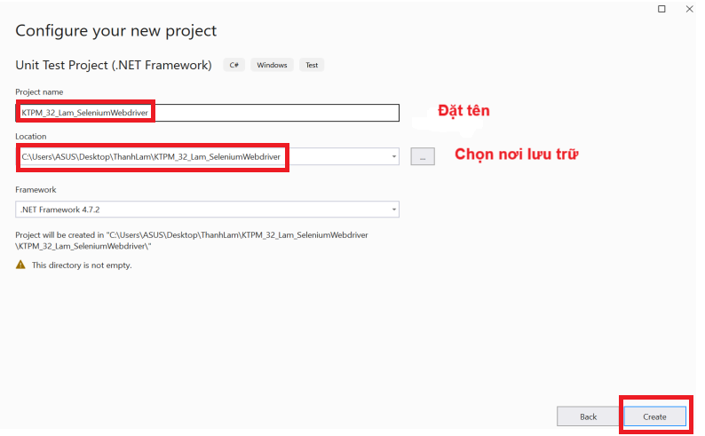

### Cài đặt package cho project

* Chọn Tool – Nuget Package Manage – Manage Nuget package solution

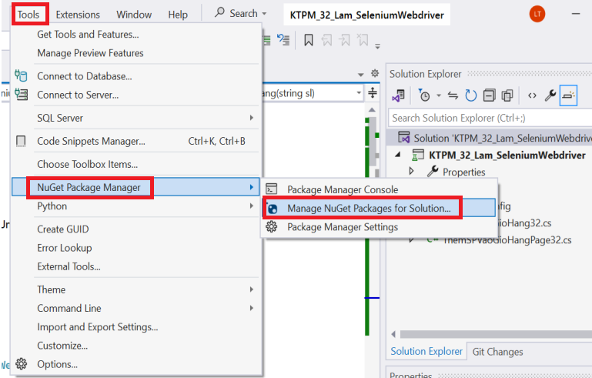

* Tại mục Browse nhập vào ô tìm kiếm với từ khoá “selenium webdriver” và tải 2 package có tên “**Selenium.Webdiver**” và “**Selenium.Webdriver.ChromeDriver**”
* Tiếp theo tìm kiếm “NUnit” và tải package có tên “**NUnit**”

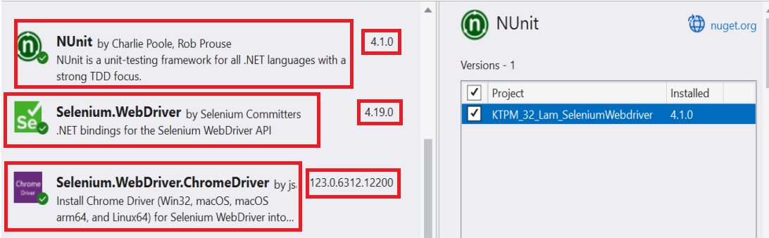

### Tạo file riêng tương tác với các thành phần html

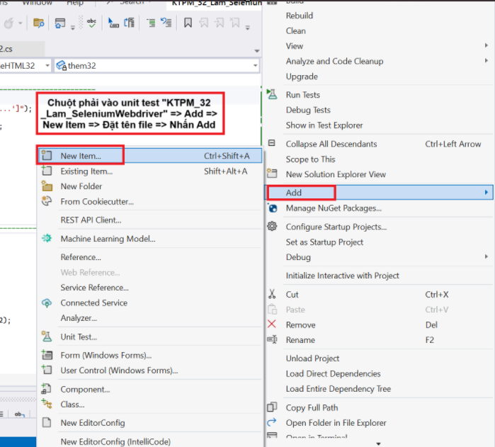

* Tạo file tên **PageHTML_32_Lam.cs**: đại diện chứa các phương thức để đi đến trang cần kiểm thử và tương tác với các thành phần HTML trên các trang (các ô nhập và các nút).

#### Tương tác với trang đăng nhập: <https://whalishop.vn/account/login>

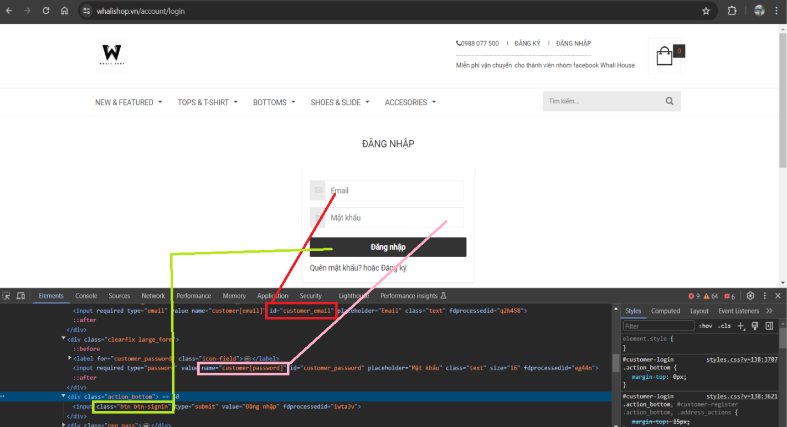

* Sau khi nhập mật khẩu hoặc email sai thì sẽ xuất hiện lỗi “Thông tin đăng nhập không hợp lệ”

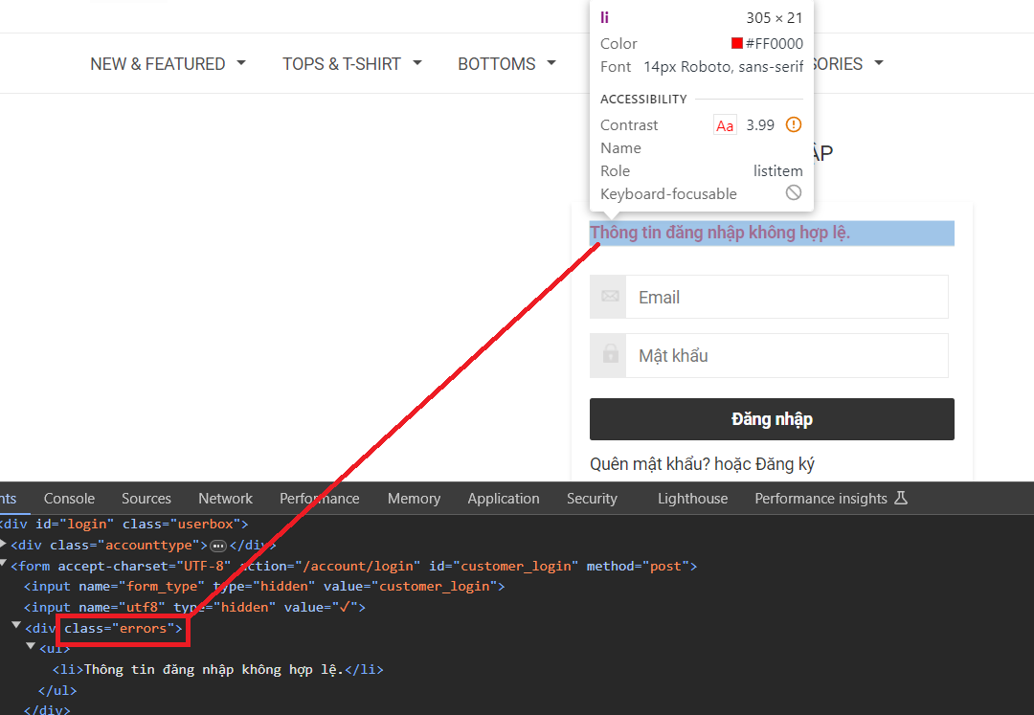

//ô nhập email

private IWebElement txtEmail_32_Lam => driver_32_Lam.FindElement(By.Id("customer_email"));

//ô nhập password

private IWebElement txtPass_32_Lam => driver_32_Lam.FindElement(By.Name("customer[password]"));

//nút đăng nhập

private IWebElement btnLoginClick_32_Lam => driver_32_Lam.FindElement(By.ClassName("btn"));

public void InputDangNhap_32_Lam(string email, string pass)

{

//Gửi dữ liệu thông qua SendKeys

txtEmail_32_Lam.SendKeys(email);

txtPass_32_Lam.SendKeys(pass);

Thread.Sleep(2000);

btnLoginClick_32_Lam.Click();

Thread.Sleep(5000);

}

//Phần tử div xuất hiện lỗi sau khi nhập sai email hoặc password

public IWebElement divError_32_Lam => driver_32_Lam.FindElement(By.CssSelector("div[class = 'errors']"));

#### Tương tác với trang chủ để tìm kiếm:

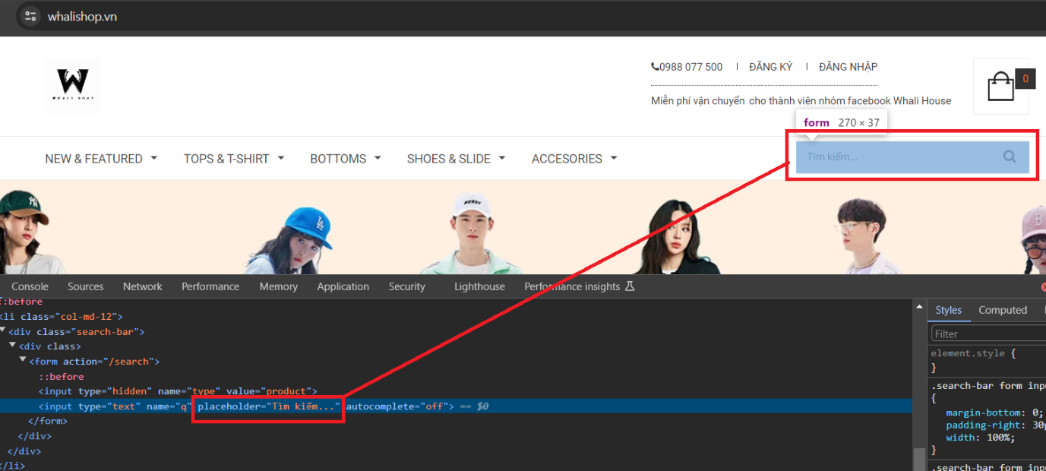

* Sau khi không nhập từ khóa để tìm kiếm thì sẽ hiển thị thanh tìm kiếm lớn ở giữa website

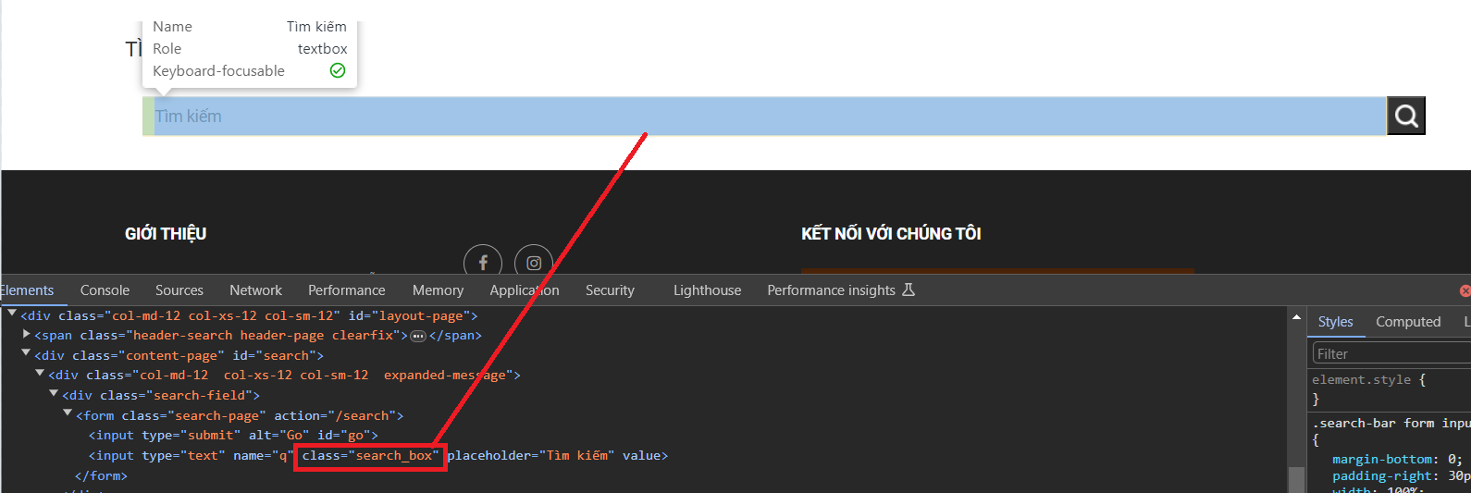

//Thanh tìm kiếm

private IWebElement inputSearch_32_Lam => driver_32_Lam.FindElement(By.CssSelector("input[placeholder='Tìm kiếm...']"));

public void NhapTimKiem_32_Lam(string word_32_Lam)

{

inputSearch_32_Lam.SendKeys(word_32_Lam);

Thread.Sleep(2000);

inputSearch_32_Lam.SendKeys(Keys.Enter);

Thread.Sleep(5000);

}

//thanh tìm kiếm lớn

public IWebElement boxSearch_32_Lam => driver_32_Lam.FindElement(By.ClassName("search_box"));

#### Tương tác với trang 1 sản phẩm bất kì để thêm vào giỏ hàng: chức năng này chúng ta vào 1 trang sản phẩm bất kì. Ví dụ: <https://whalishop.vn/products/ao-thun-new-era-vien-den>

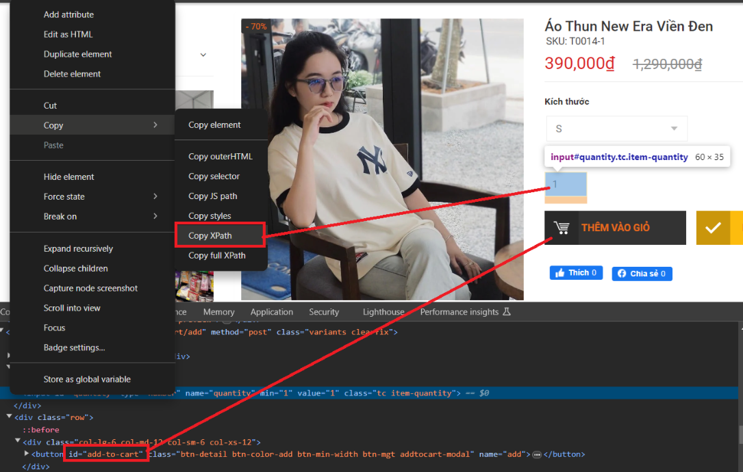

* Sau khi nhấn nút thêm sản phẩm vào giỏ hàng với số lượng không vượt quá số lượng trong kho

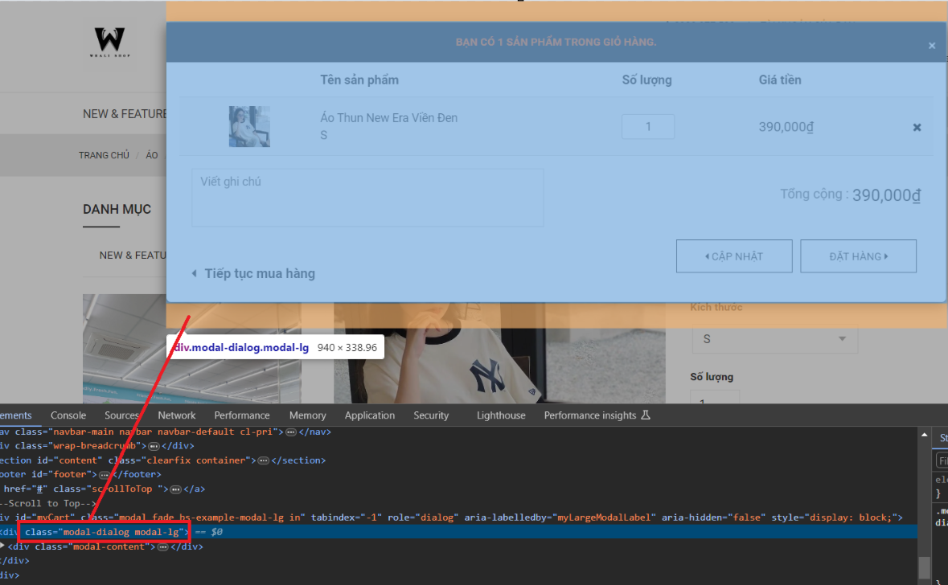

* Khi trong giỏ hàng không chứa sản phẩm nào mà nhập số lượng là 0 và nhấn nút thêm vào giỏ hàng sẽ hiển thị ô thông báo “Giỏ hàng của bạn đang trống. Mời bạn tiếp tục mua hàng.”

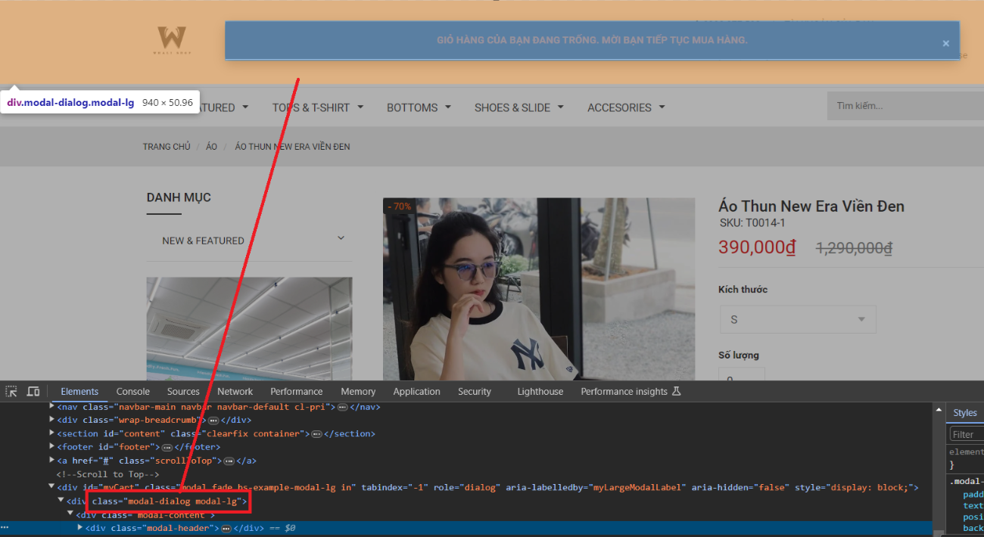

//ô nhập số lượng

//ô nhập số lượng

private IWebElement txtSoLuong => driver_32_Lam.FindElement(By.XPath("//*[@id=\"quantity\"]"));

//nút thêm vào giỏ hàng

private IWebElement btnThem_32_Lam => driver_32_Lam.FindElement(By.Id("add-to-cart"));

public void SoLuong1_32_Lam()

{

btnThem_32_Lam.Click();

Thread.Sleep(5000);

}

public void SoLuong_32_Lam(string sl_32_Lam)

{

//Xóa dữ liệu hiện có trong ô

txtSoLuong.Clear();

//Gửi dữ liệu mới vào ô

txtSoLuong.SendKeys(sl_32_Lam);

btnThem_32_Lam.Click();

Thread.Sleep(5000);

}

//form giỏ hàng

public IWebElement formcart_32_Lam => driver_32_Lam.FindElement(By.CssSelector("form[id = 'cartform']"));

//thành phần div chứa cảnh báo

public IWebElement lbKQ_32_Lam => driver_32_Lam.FindElement(By.CssSelector("div[class='modal-dialog modal-lg']"));

//Nút đóng form giỏ hàng

public IWebElement btnClose_32_Lam => driver_32_Lam.FindElement(By.CssSelector("span[class = 'hrv-close-modal']"));

//Thành phần div check số lượng

public IWebElement soLuong_32_Lam => driver_32_Lam.FindElement(By.Id("exampleModalLabel"));

//Đổi size

public IWebElement size_32_Lam => driver_32_Lam.FindElement(By.Id("product-select-option-0"));

public IWebElement sizeOption_32_Lam => driver_32_Lam.FindElement(By.CssSelector(" option[value='M']"));

### Chức năng 1: Đăng nhập

* Tạo file **DangNhap_32_Lam.cs**: là lớp kiểm thử chứa các phương thức kiểm thử cho các kịch bản kiểm thử khác nhau liên quan đến chức năng đăng nhập.

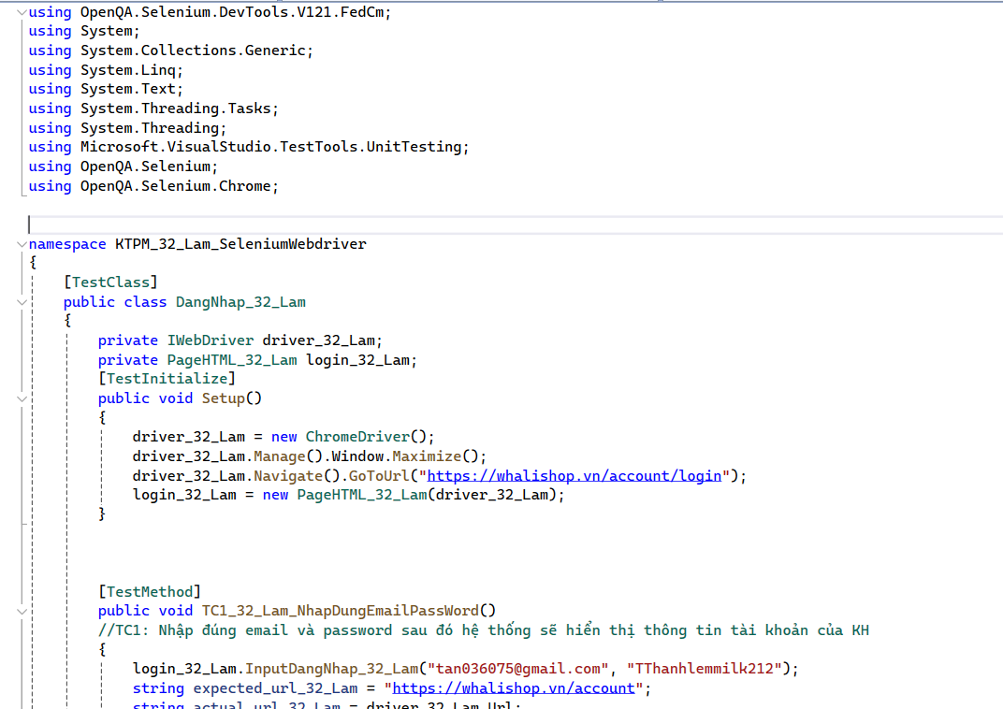

private IWebDriver driver_32_Lam;

private PageHTML_32_Lam login_32_Lam;

[TestInitialize]

public void Setup()

{

driver_32_Lam = new ChromeDriver();

driver_32_Lam.Manage().Window.Maximize();

driver_32_Lam.Navigate().GoToUrl("https://whalishop.vn/account/login");

login_32_Lam = new PageHTML_32_Lam(driver_32_Lam);

}

#### 

#### Test case 1: Nhập đúng email và password

| Step | Test Steps | Test Data | Expected Result | Actual Result | Status  (Pass/Fail) | Notes |
| --- | --- | --- | --- | --- | --- | --- |
| 1 | Nhập email | tan036075@gmail.com | https://whalishop.vn/account | https://whalishop.vn/account | Pass |  |
| 2 | Nhập password | TThanhlemmilk212 |  |

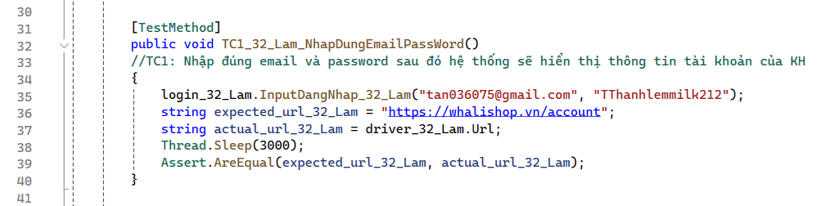

[TestMethod]

public void TC1_32_Lam_NhapDungEmailPassWord()

//TC1: Nhập đúng email và password sau đó hệ thống sẽ hiển thị thông tin tài khoản của KH

{

login_32_Lam.InputDangNhap_32_Lam("tan036075@gmail.com", "TThanhlemmilk212");

string expected_url_32_Lam = "https://whalishop.vn/account";

string actual_url_32_Lam = driver_32_Lam.Url;

Thread.Sleep(3000);

Assert.AreEqual(expected_url_32_Lam, actual_url_32_Lam);

}

#### Test case 2: Nhập email nhưng thiếu password

| Step | Test Steps | Test Data | Expected Result | Actual Result | Status  (Pass/Fail) | Notes |
| --- | --- | --- | --- | --- | --- | --- |
| 1 | Nhập email | tan036075@gmail.com | https://whalishop.vn/account/login | https://whalishop.vn/account/login | Pass |  |
| 2 | Nhập password |  |  |

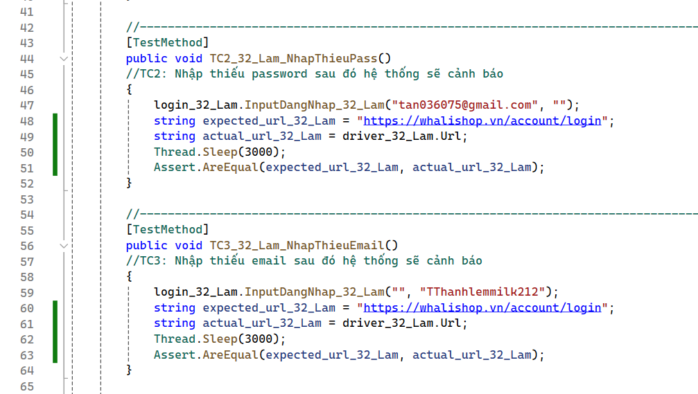

[TestMethod]

public void TC2_32_Lam_NhapThieuPass()

//TC2: Nhập thiếu password sau đó hệ thống sẽ cảnh báo

{

login_32_Lam.InputDangNhap_32_Lam("tan036075@gmail.com", "");

string expected_url_32_Lam = "https://whalishop.vn/account/login";

string actual_url_32_Lam = driver_32_Lam.Url;

Thread.Sleep(3000);

Assert.AreEqual(expected_url_32_Lam, actual_url_32_Lam);

}

#### Test case 3: Nhập password nhưng thiếu email

| Step | Test Steps | Test Data | Expected Result | Actual Result | Status  (Pass/Fail) | Notes |
| --- | --- | --- | --- | --- | --- | --- |
| 1 | Nhập email |  | https://whalishop.vn/account/login | https://whalishop.vn/account/login | Pass |  |
| 2 | Nhập password | TThanhlemilk212 |  |

#### 

[TestMethod]

public void TC3_32_Lam_NhapThieuEmail()

//TC3: Nhập thiếu email sau đó hệ thống sẽ cảnh báo

{

login_32_Lam.InputDangNhap_32_Lam("", "TThanhlemmilk212");

string expected_url_32_Lam = "https://whalishop.vn/account/login";

string actual_url_32_Lam = driver_32_Lam.Url;

Thread.Sleep(3000);

Assert.AreEqual(expected_url_32_Lam, actual_url_32_Lam);

}

#### 

#### Test case 4: Không nhập email và password

| Step | Test Steps | Test Data | Expected Result | Actual Result | Status  (Pass/Fail) | Notes |
| --- | --- | --- | --- | --- | --- | --- |
| 1 | Nhập email |  | https://whalishop.vn/account/login | https://whalishop.vn/account/login | Pass |  |
| 2 | Nhập password |  |  |

#### 

[TestMethod]

public void TC4_32_Lam_KhongNhapEmailPassword()

//TC4: Không nhập email và pass sau đó hệ thống sẽ cảnh báo

{

login_32_Lam.InputDangNhap_32_Lam("", "");

string expected_url_32_Lam = "https://whalishop.vn/account/login";

string actual_url_32_Lam = driver_32_Lam.Url;

Thread.Sleep(3000);

Assert.AreEqual(expected_url_32_Lam, actual_url_32_Lam);

}

#### 

#### Test case 5: Nhập sai email (email chưa đăng ký)

| Step | Test Steps | Test Data | Expected Result | Actual Result | Status  (Pass/Fail) | Notes |
| --- | --- | --- | --- | --- | --- | --- |
| 1 | Nhập email | lam036075@gmail.com | Thông báo “thông tin đăng nhập không hợp lệ” | “Thông tin đăng nhập không hợp lệ” | Pass |  |
| 2 | Nhập password | TThanhlemmilk212 |  |

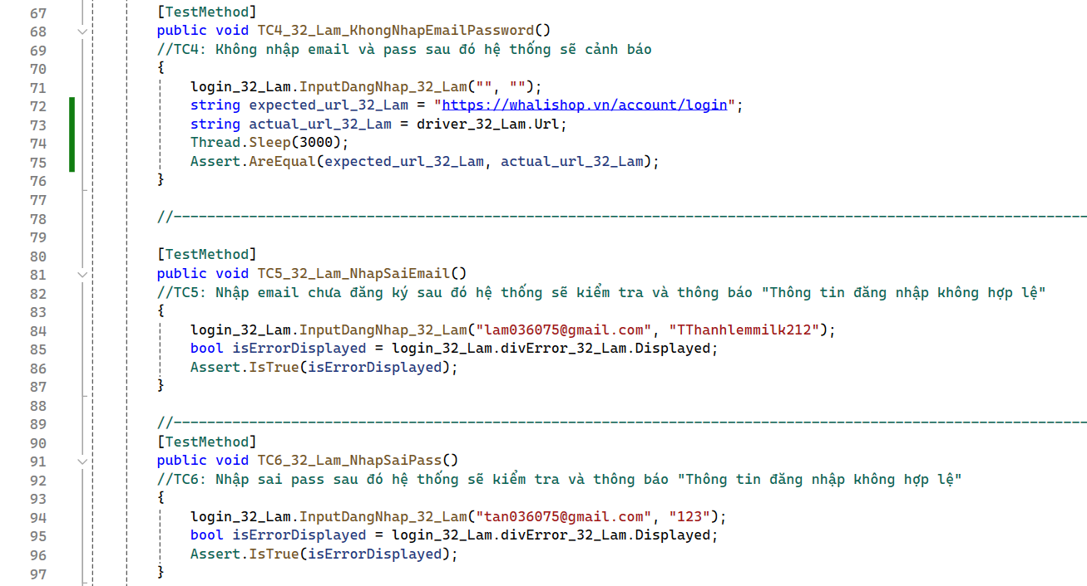

[TestMethod]

public void TC5_32_Lam_NhapSaiEmail()

//TC5: Nhập email chưa đăng ký sau đó hệ thống sẽ kiểm tra và thông báo "Thông tin đăng nhập không hợp lệ"

{

login_32_Lam.InputDangNhap_32_Lam("lam036075@gmail.com", "TThanhlemmilk212");

bool isErrorDisplayed = login_32_Lam.divError_32_Lam.Displayed;

Assert.IsTrue(isErrorDisplayed);

}

#### 

#### Test case 6: Nhập sai password

| Step | Test Steps | Test Data | Expected Result | Actual Result | Status  (Pass/Fail) | Notes |
| --- | --- | --- | --- | --- | --- | --- |
| 1 | Nhập email | tan036075@gmail.com | Thông báo “thông tin đăng nhập không hợp lệ” | “Thông tin đăng nhập không hợp lệ” | Pass |  |
| 2 | Nhập password | 123 |  |



[TestMethod]

public void TC6_32_Lam_NhapSaiPass()

//TC6: Nhập sai pass sau đó hệ thống sẽ kiểm tra và thông báo "Thông tin đăng nhập không hợp lệ"

{

login_32_Lam.InputDangNhap_32_Lam("tan036075@gmail.com", "123");

bool isErrorDisplayed = login_32_Lam.divError_32_Lam.Displayed;

Assert.IsTrue(isErrorDisplayed);

}

#### Test case 7: Nhập email không hợp lệ (email thiếu @)

| Step | Test Steps | Test Data | Expected Result | Actual Result | Status  (Pass/Fail) | Notes |
| --- | --- | --- | --- | --- | --- | --- |
| 1 | Nhập email | lam036075gmail.com | https://whalishop.vn/account/login | https://whalishop.vn/account/login | Pass |  |
| 2 | Nhập password | TThanhlemmilk212 |  |

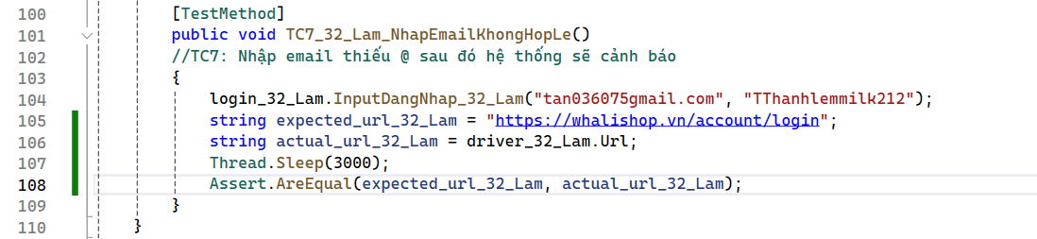

[TestMethod]

public void TC7_32_Lam_NhapEmailKhongHopLe()

//TC7: Nhập email thiếu @ sau đó hệ thống sẽ cảnh báo

{

login_32_Lam.InputDangNhap_32_Lam("tan036075gmail.com", "TThanhlemmilk212");

string expected_url_32_Lam = "https://whalishop.vn/account/login";

string actual_url_32_Lam = driver_32_Lam.Url;

Thread.Sleep(3000);

Assert.AreEqual(expected_url_32_Lam, actual_url_32_Lam);

}

### Chức năng 2: Tìm kiếm sản phẩm

* Tạo file **TimKiem_32_Lam.cs**: là lớp kiểm thử chứa các phương thức kiểm thử cho các kịch bản kiểm thử khác nhau liên quan đến chức năng tìm kiếm.

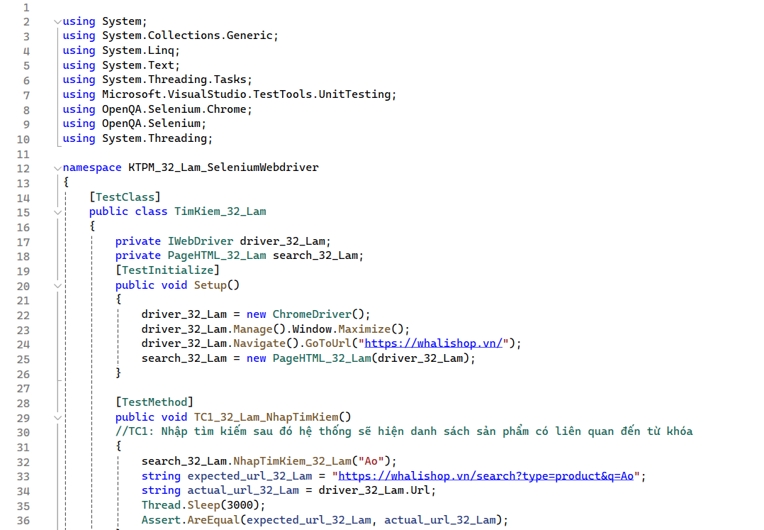

private IWebDriver driver_32_Lam;

private PageHTML_32_Lam search_32_Lam;

[TestInitialize]

public void Setup()

{

driver_32_Lam = new ChromeDriver();

driver_32_Lam.Manage().Window.Maximize();

driver_32_Lam.Navigate().GoToUrl("https://whalishop.vn/");

search_32_Lam = new PageHTML_32_Lam(driver_32_Lam);

}

#### Test case 1: Nhập tìm kiếm

| Step | Test Steps | Test Data | Expected Result | Actual Result | Status  (Pass/Fail) | Notes |
| --- | --- | --- | --- | --- | --- | --- |
| 1 | Nhập từ khoá | Ao | Chuyển tới trang xuất hiện danh sách sản phẩm phù hợp |  | Pass |  |

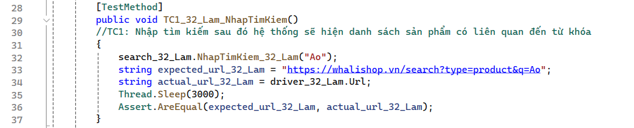

[TestMethod]

public void TC1_32_Lam_NhapTimKiem()

//TC1: Nhập tìm kiếm sau đó hệ thống sẽ hiện danh sách sản phẩm có liên quan đến từ khóa

{

search_32_Lam.NhapTimKiem_32_Lam("Ao");

string expected_url_32_Lam = "https://whalishop.vn/search?type=product&q=Ao";

string actual_url_32_Lam = driver_32_Lam.Url;

Thread.Sleep(3000);

Assert.AreEqual(expected_url_32_Lam, actual_url_32_Lam);

}

#### Test case 2: Không nhập tìm kiếm

| Step | Test Steps | Test Data | Expected Result | Actual Result | Status  (Pass/Fail) | Notes |
| --- | --- | --- | --- | --- | --- | --- |
| 1 | Nhập từ khoá | “” | Xuất hiện thanh tìm kiếm khác ở giữa trang | Xuất hiện thanh tìm kiếm khác ở giữa trang | Pass |  |

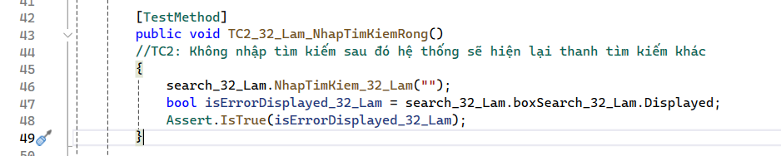

[TestMethod]

public void TC2_32_Lam_NhapTimKiemRong()

//TC2: Không nhập tìm kiếm sau đó hệ thống sẽ hiện lại thanh tìm kiếm khác

{

search_32_Lam.NhapTimKiem_32_Lam("");

bool isErrorDisplayed_32_Lam = search_32_Lam.boxSearch_32_Lam.Displayed;

Assert.IsTrue(isErrorDisplayed_32_Lam);

}

### Chức năng 3: Thêm sản phẩm vào giỏ hàng

* Tạo file **ThemSPVaoGioHang_32_Lam.cs**: là lớp kiểm thử chứa các phương thức kiểm thử cho các kịch bản kiểm thử khác nhau liên quan đến chức năng thêm sản phẩm vào giỏ hàng.

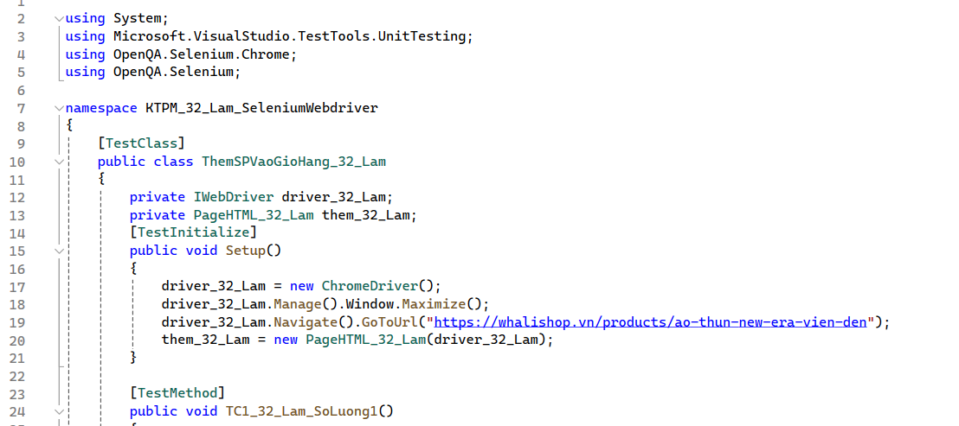

private IWebDriver driver_32_Lam;

private PageHTML_32_Lam them_32_Lam;

[TestInitialize]

public void Setup()

{

driver_32_Lam = new ChromeDriver();

driver_32_Lam.Manage().Window.Maximize();

driver_32_Lam.Navigate().GoToUrl("https://whalishop.vn/products/ao-thun-new-era-vien-den");

them_32_Lam = new PageHTML_32_Lam(driver_32_Lam);

}

#### Test case 1: thêm số lượng là 1

| Step | Test Steps | Test Data | Expected Result | Actual Result | Status  (Pass/Fail) | Notes |
| --- | --- | --- | --- | --- | --- | --- |
| 1 | Nhấn nút “Thêm vào giỏ” | Số lượng = 1 | Xuất hiện form giỏ hàng giữa màn hình | Xuất hiện form giỏ hàng giữa màn hình | Pass |  |

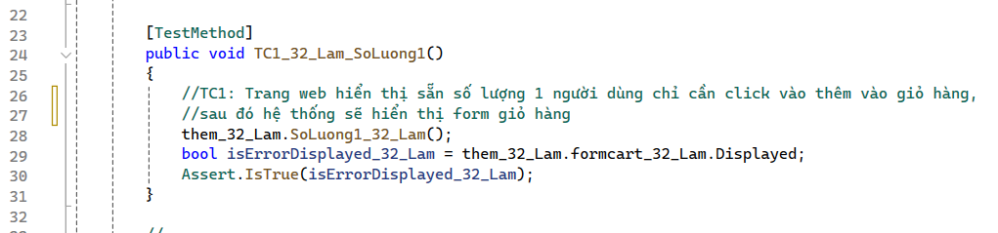

[TestMethod]

public void TC1_32_Lam_SoLuong1()

{

//TC1: Trang web hiển thị sẵn số lượng 1 người dùng chỉ cần click vào thêm vào giỏ hàng,

//sau đó hệ thống sẽ hiển thị form giỏ hàng

them_32_Lam.SoLuong1_32_Lam();

bool isErrorDisplayed_32_Lam = them_32_Lam.formcart_32_Lam.Displayed;

Assert.IsTrue(isErrorDisplayed_32_Lam);

}

#### Test case 2: thêm số lượng là 0

| Step | Test Steps | Test Data | Expected Result | Actual Result | Status  (Pass/Fail) | Notes |
| --- | --- | --- | --- | --- | --- | --- |
| 1 | Nhập số lượng | số lượng = 0 | Xuất hiện ô cảnh báo của trang web | Xuất hiện ô cảnh báo của trang web | Pass |  |
| 2 | Nhấn nút “Thêm vào giỏ” |  |  |

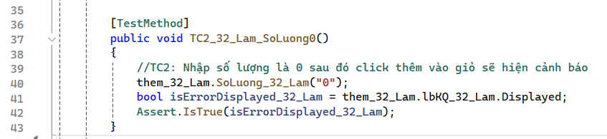

[TestMethod]

public void TC2_32_Lam_SoLuong0()

{

//TC2: Nhập số lượng là 0 sau đó click thêm vào giỏ sẽ hiện cảnh báo

them_32_Lam.SoLuong_32_Lam("0");

bool isErrorDisplayed_32_Lam = them_32_Lam.lbKQ_32_Lam.Displayed;

Assert.IsTrue(isErrorDisplayed_32_Lam);

}

#### Test case 3: thêm số lượng lớn hơn số lượng trong kho

| Step | Test Steps | Test Data | Expected Result | Actual Result | Status  (Pass/Fail) | Notes |
| --- | --- | --- | --- | --- | --- | --- |
| 1 | Nhập số lượng | số lượng = 20000 | Xuất hiện cảnh báo alert “Sản phẩm bạn vừa mua đã vượt quá tồn kho” | Xuất hiện cảnh báo alert “Sản phẩm bạn vừa mua đã vượt quá tồn kho” | Pass |  |
| 2 | Nhấn nút “Thêm vào giỏ” |  |  |

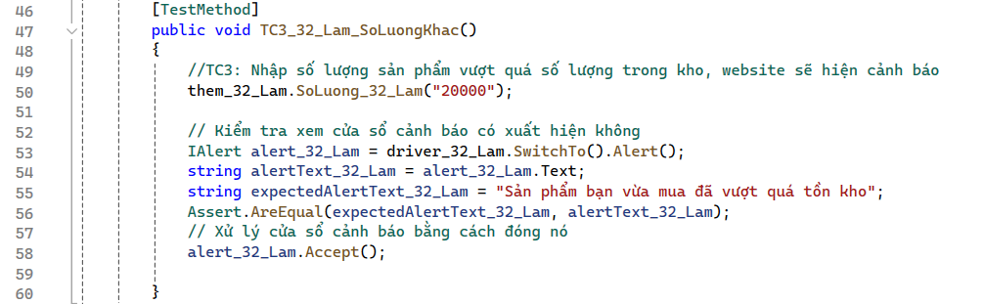

[TestMethod]

public void TC3_32_Lam_SoLuongKhac()

{

//TC3: Nhập số lượng sản phẩm vượt quá số lượng trong kho, website sẽ hiện cảnh báo

them_32_Lam.SoLuong_32_Lam("20000");

// Kiểm tra xem cửa sổ cảnh báo có xuất hiện không

IAlert alert_32_Lam = driver_32_Lam.SwitchTo().Alert();

string alertText_32_Lam = alert_32_Lam.Text;

string expectedAlertText_32_Lam = "Sản phẩm bạn vừa mua đã vượt quá tồn kho";

Assert.AreEqual(expectedAlertText_32_Lam, alertText_32_Lam);

// Xử lý cửa sổ cảnh báo bằng cách đóng nó

alert_32_Lam.Accept();

}

#### Test case 4: thêm 1 sản phẩm vào giỏ hàng sau đó thêm số lượng là 0

| Step | Test Steps | Test Data | Expected Result | Actual Result | Status  (Pass/Fail) | Notes |
| --- | --- | --- | --- | --- | --- | --- |
| 1 | Nhấn nút “Thêm vào giỏ” | Số lượng = 1 | Xuất hiện form giỏ hàng giữa màn hình | Xuất hiện form giỏ hàng giữa màn hình | Pass |  |
| 3 | Đóng form giỏ hàng |  |  |
| 2 | Nhấn nút “Thêm vào giỏ” | Số lượng = 0 |  |

#### 

[TestMethod]

public void TC4_32_Lam_GioHangCoSanSP_SoLuong0()

{

//TC4: Thêm sản phẩm vào giỏ hàng với số lượng 1, sau đó lại thêm vào số lượng 0

them_32_Lam.SoLuong1_32_Lam();

them_32_Lam.btnClose_32_Lam.Click();

them_32_Lam.SoLuong_32_Lam("0");

bool isErrorDisplayed_32_Lam = them_32_Lam.formcart_32_Lam.Displayed;

Assert.IsTrue(isErrorDisplayed_32_Lam);

}

#### Test case 5: thêm 1 sản phẩm vào giỏ hàng sau đó thêm số lượng là 1

* Phần này em đổi size khác để test

| Step | Test Steps | Test Data | Expected Result | Actual Result | Status  (Pass/Fail) | Notes |
| --- | --- | --- | --- | --- | --- | --- |
| 1 | Nhấn nút “Thêm vào giỏ” | Số lượng = 1 | Xuất hiện form giỏ hàng chứa câu “BẠN CÓ 2 SẢN PHẨM TRONG GIỎ HÀNG” | Xuất hiện form giỏ hàng chứa câu “BẠN CÓ 2 SẢN PHẨM TRONG GIỎ HÀNG” | Pass |  |
| 3 | Đóng form giỏ hàng |  |  |
| 2 | Nhấn nút “Thêm vào giỏ” | Số lượng = 1 |  |

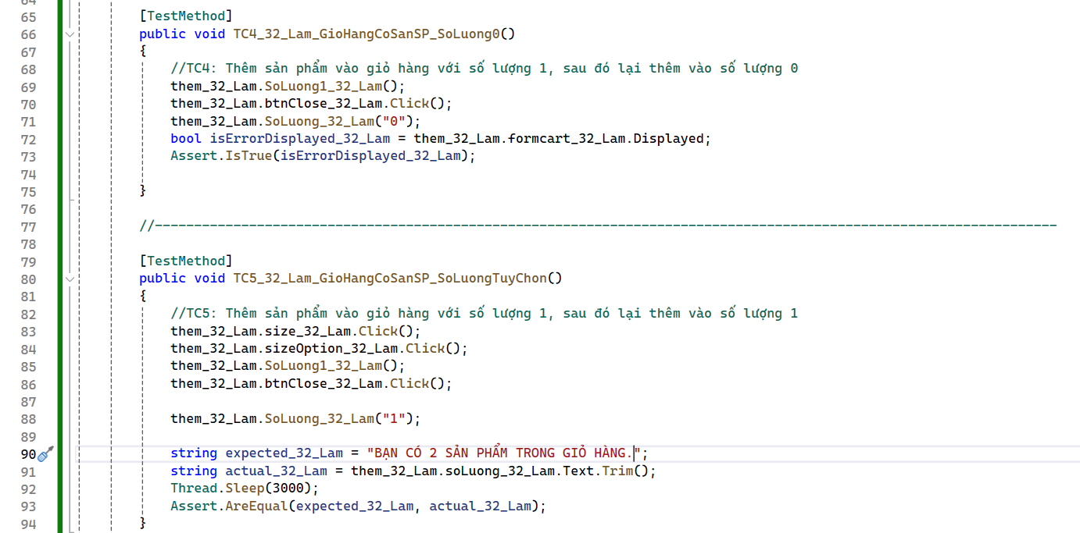

[TestMethod]

public void TC5_32_Lam_GioHangCoSanSP_SoLuongTuyChon()

{

//TC5: Thêm sản phẩm vào giỏ hàng với số lượng 1, sau đó lại thêm vào số lượng 1

them_32_Lam.size_32_Lam.Click();

them_32_Lam.sizeOption_32_Lam.Click();

them_32_Lam.SoLuong1_32_Lam();

them_32_Lam.btnClose_32_Lam.Click();

them_32_Lam.SoLuong_32_Lam("1");

string expected_32_Lam = "BẠN CÓ 2 SẢN PHẨM TRONG GIỎ HÀNG.";

string actual_32_Lam = them_32_Lam.soLuong_32_Lam.Text.Trim();

Thread.Sleep(3000);

Assert.AreEqual(expected_32_Lam, actual_32_Lam);

}

#### Test case 6: thêm 1 sản phẩm vào giỏ hàng sau đó thêm số lượng lớn hơn số lượng trong kho

| Step | Test Steps | Test Data | Expected Result | Actual Result | Status  (Pass/Fail) | Notes |
| --- | --- | --- | --- | --- | --- | --- |
| 1 | Nhấn nút “Thêm vào giỏ” | Số lượng = 1 | Xuất hiện cảnh báo alert “Sản phẩm bạn vừa mua đã vượt quá tồn kho” | Xuất hiện cảnh báo alert “Sản phẩm bạn vừa mua đã vượt quá tồn kho” | Pass |  |
| 3 | Đóng form giỏ hàng |  |  |
| 2 | Nhấn nút “Thêm vào giỏ” | Số lượng = 20 |  |  |

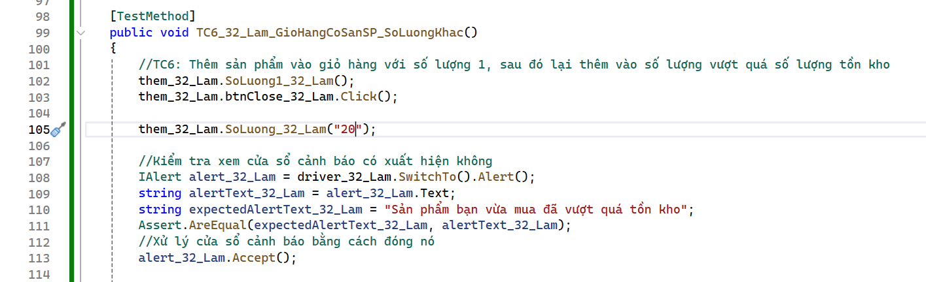

[TestMethod]

public void TC6_32_Lam_GioHangCoSanSP_SoLuongKhac()

{

//TC6: Thêm sản phẩm vào giỏ hàng với số lượng 1, sau đó lại thêm vào số lượng vượt quá số lượng tồn kho

them_32_Lam.SoLuong1_32_Lam();

them_32_Lam.btnClose_32_Lam.Click();

them_32_Lam.SoLuong_32_Lam("20");

//Kiểm tra xem cửa sổ cảnh báo có xuất hiện không

IAlert alert_32_Lam = driver_32_Lam.SwitchTo().Alert();

string alertText_32_Lam = alert_32_Lam.Text;

string expectedAlertText_32_Lam = "Sản phẩm bạn vừa mua đã vượt quá tồn kho";

Assert.AreEqual(expectedAlertText_32_Lam, alertText_32_Lam);

//Xử lý cửa sổ cảnh báo bằng cách đóng nó

alert_32_Lam.Accept();

}

## Thực thi kiểm thử

* Mở cửa sổ Test Explorer để chạy test case: View => Test Explorer

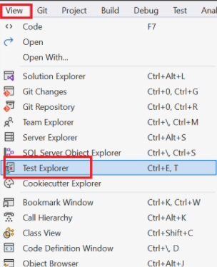

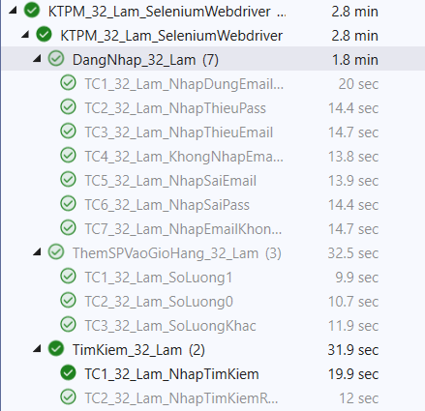

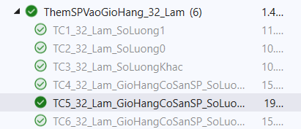



# Phần C: API POST

## Postman.

* Link download: <https://www.postman.com/downloads/>
* Em sẽ sử dụng trang web <https://www.haravan.com/> để làm API test.

## Tạo Workspace có tên KTPM_32_Lam

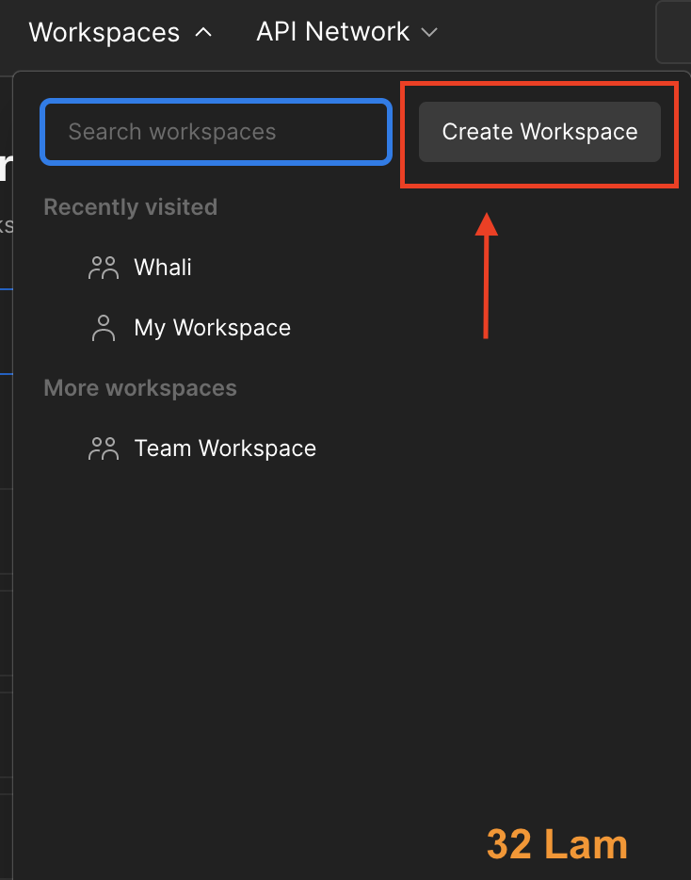

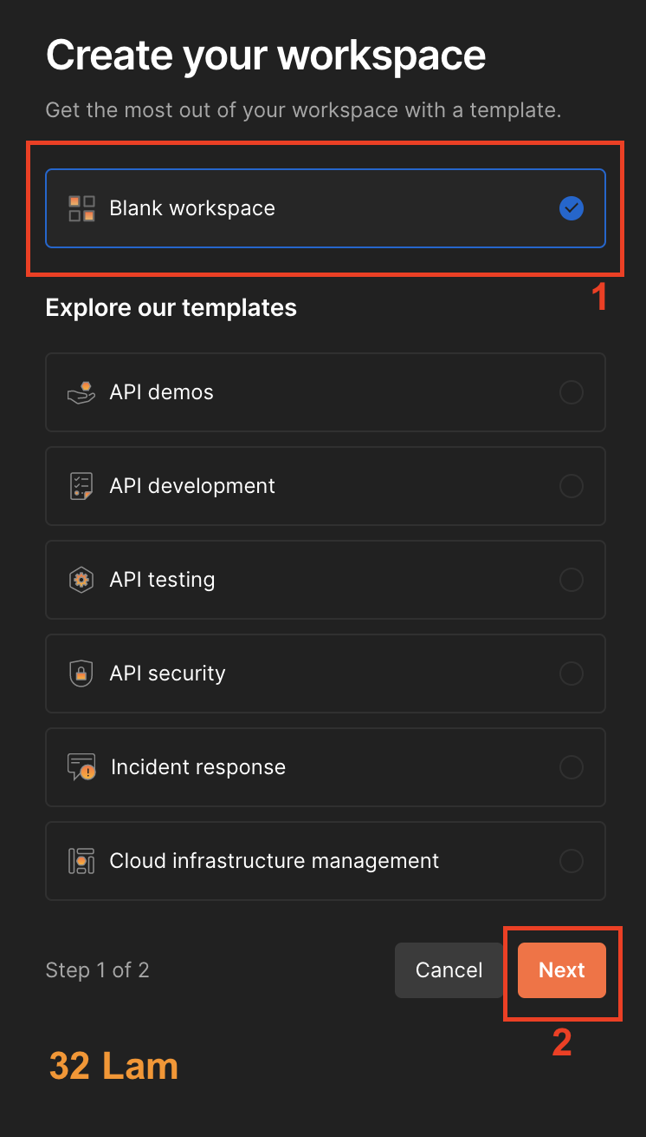

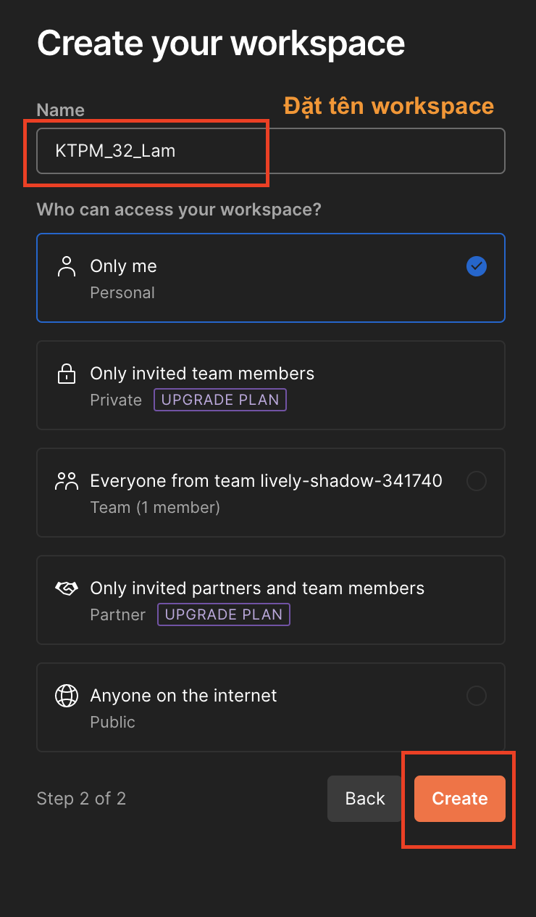

## Lấy quyền website để test API

* Trước khi lấy quyền website thì chúng ta cần [đăng ký tài khoản](https://accounts.haravan.com/account/register?returnUrl=%2Fconnect%2Fauthorize%2Fcallback%3Fclient_id%3Domnipower.client%26redirect_uri%3Dhttps%253A%252F%252Fmyharavan.com%252Fadmin%252Fsignin-oidc%26response_type%3Dcode%2520id_token%26scope%3Dopenid%2520profile%2520org%2520userinfo%2520email%2520web_api%2520com_api%2520hac_api%2520lzd_api%2520tiki_api%2520adr_api%2520shopee_api%2520loy_api%2520zalo_api%2520billing_api%2520sendo_api%2520wh_api%2520partner_api%2520social_api%2520file_api%26response_mode%3Dform_post%26nonce%3D638506620013489926.YjNjYWM5ODctZTIzZS00MmVlLTk1NDMtZTljY2M0NjM0YjMxNGE1MTVmOTQtOTQ1My00OGVjLThlMDgtOGE2ZmY0MTk2ZjFh%26state%3DCfDJ8OhB9w14UplFo0ysyCS0-PIB4qeKUzFaHD4rdjHUnO6TjilGX9dEgGHGI2nsI0zWOu3L6tQcpaBAJJ_WMbdwLwlZH_NjJDQXCVuNeFh7C51sdEF2KAyDUF-CwZYvGfqkghC1tUiAHHfCXL726_zzYgUaHSElQhHm2lhdhLGNydF6vKAvBucrexxlvwBS98XHX6oQJVMUKzZVCrRw5A9N5FHLcDxFqX0deRYZCRYjLJqWAGmQbDPu5nreokt9N3qnexq4El2A9svQbMezZeoDBU6YEBUe-9CIy8dSRSkit4A1u6cTAV8QEiARlKtnMws-mI4q4jdoKulnDtOWsHLwn6BbBKwNv4OjZqcF7jRnXU1f7t9boxhMiIN4r8P6OCDO62qVb0EI9-DOz7HjRSugVTg%26x-client-SKU%3DID_NET8_0%26x-client-ver%3D7.0.3.0&locale=vi)
* Sau khi đăng ký xong thì bạn có thể thêm sản phẩm, khách hàng,... Trên trang quản trị bán hàng.
* Vào trang [Bảng điều khiển quản trị cửa hàng](https://myharavan.com/admin/apps) để tạo ứng dụng riêng hoặc click vào “ Ứng dụng” ở thanh bên trái.

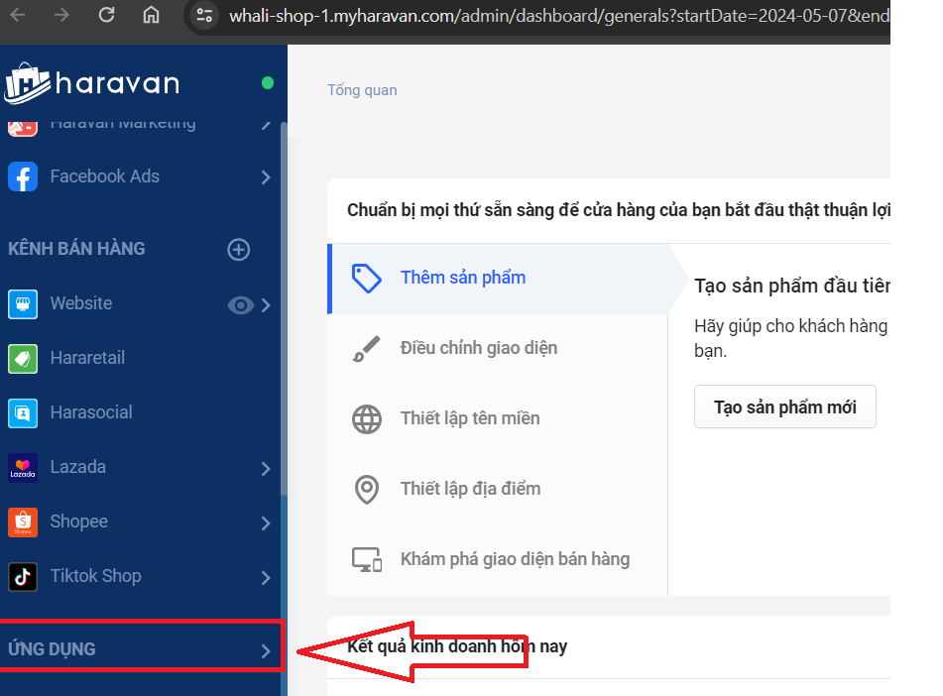

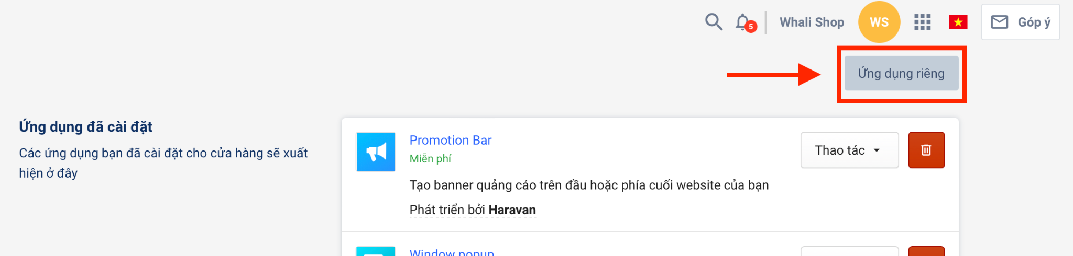

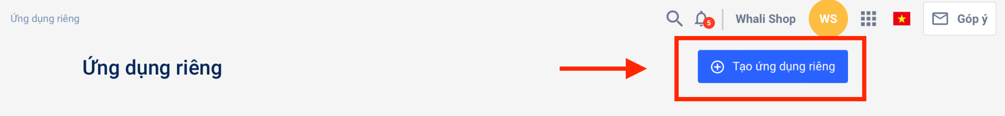

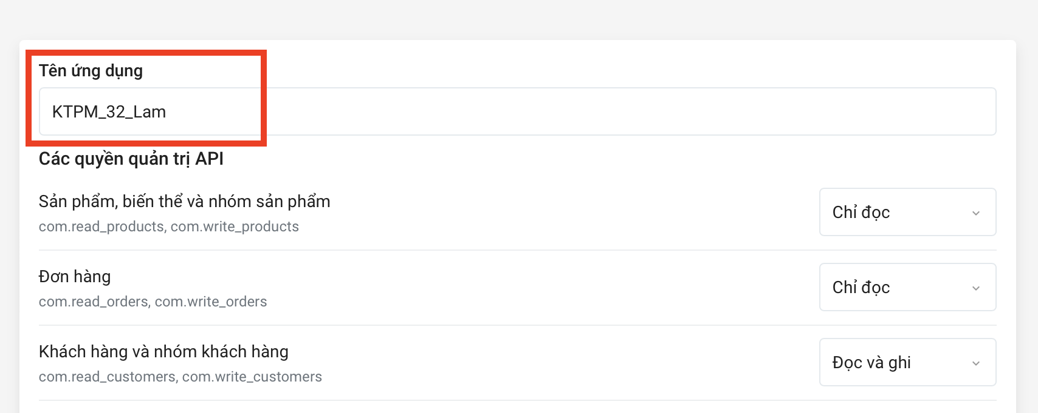

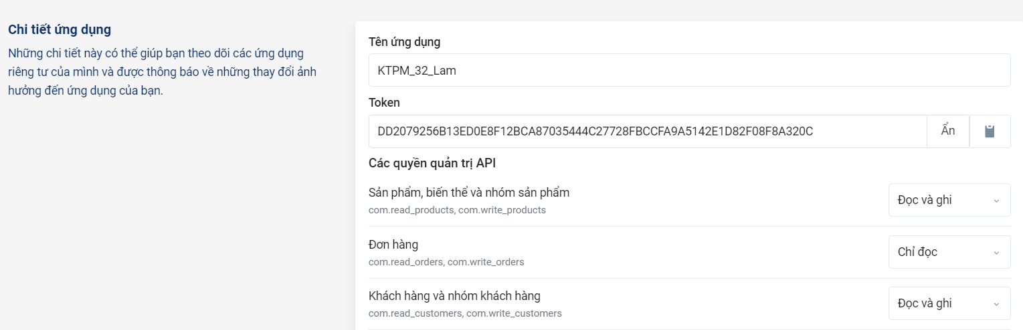

* Sau khi lấy được access_token chúng ta sẽ vô POSTMAN-> chọn phần Headers -> nhập “Authorization” là “Bearer DD2079256B13ED0E8F12BCA87035444C27728FBCCFA9A5142E1D82F08F8A320C”
* Nhập “Content-type” là “application/json”

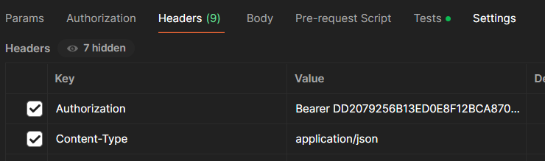

* **LƯU Ý**: Mỗi khi tạo request thì chúng ta luôn vào Headers của request đó để điền 2 giá trị Authorization và Content-type.

## Thiết lập biến môi trường trong postman

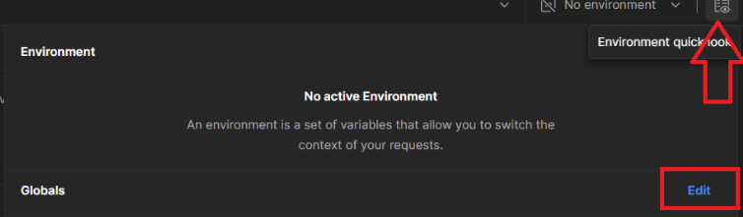

* Sau đó chúng ta tạo biến môi trường là những giá trị mà chúng ta hay sử dụng lặp đi lặp lại.

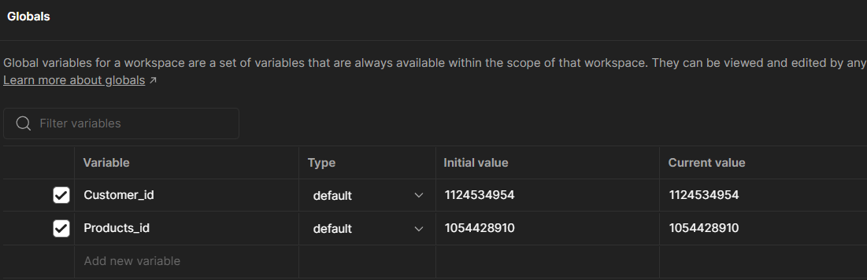

## Thực hiện test API

### Chức năng 1: Tạo một collection có tên là Customer_32_Lam

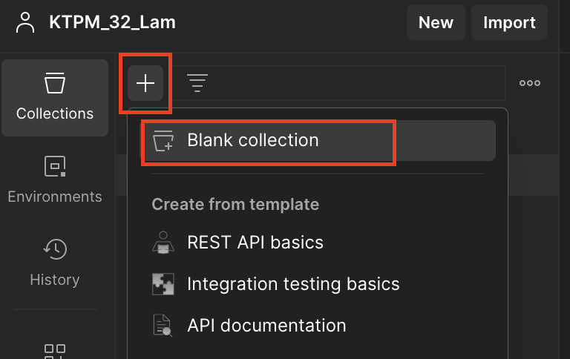

#### Tạo request: GET GetCustomers_32_Lam

* URL: <https://apis.haravan.com/com/customers.json>
* Sau khi đặt đường dẫn thì nhấn nút Send để lấy dữ liệu khách hàng về

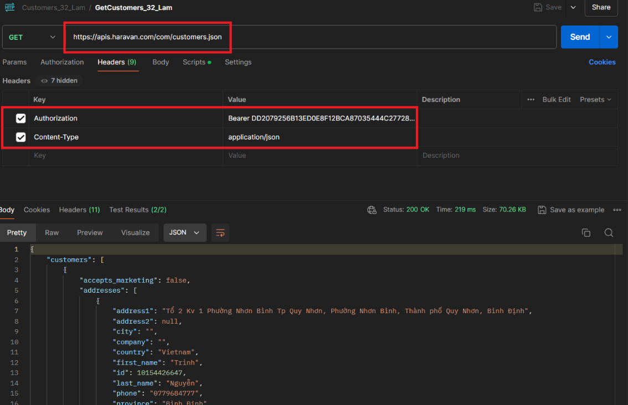

##### Test case 1:

pm.test("TC1_32_Lam_Status code is 200", function () {

pm.response.to.have.status(200);

});

##### Test case 2:

pm.test("TC2_32_Lam_Kiểm tra các thuộc tính cần thiết của tất cả khách hàng", function () {

var jsonData = pm.response.json();

pm.expect(jsonData.customers).to.be.an("array");

jsonData.customers.forEach(function (customer) {

// Kiểm tra xem mỗi khách hàng có thuộc tính "id" hay không

pm.expect(customer).to.have.property("id");

// Kiểm tra xem mỗi khách hàng có thuộc tính "addresses" hay không

pm.expect(customer).to.have.property("addresses");

// Kiểm tra xem mỗi khách hàng có thuộc tính "phone" hay không

pm.expect(customer).to.have.property("phone");

});

});

* Kết quả:

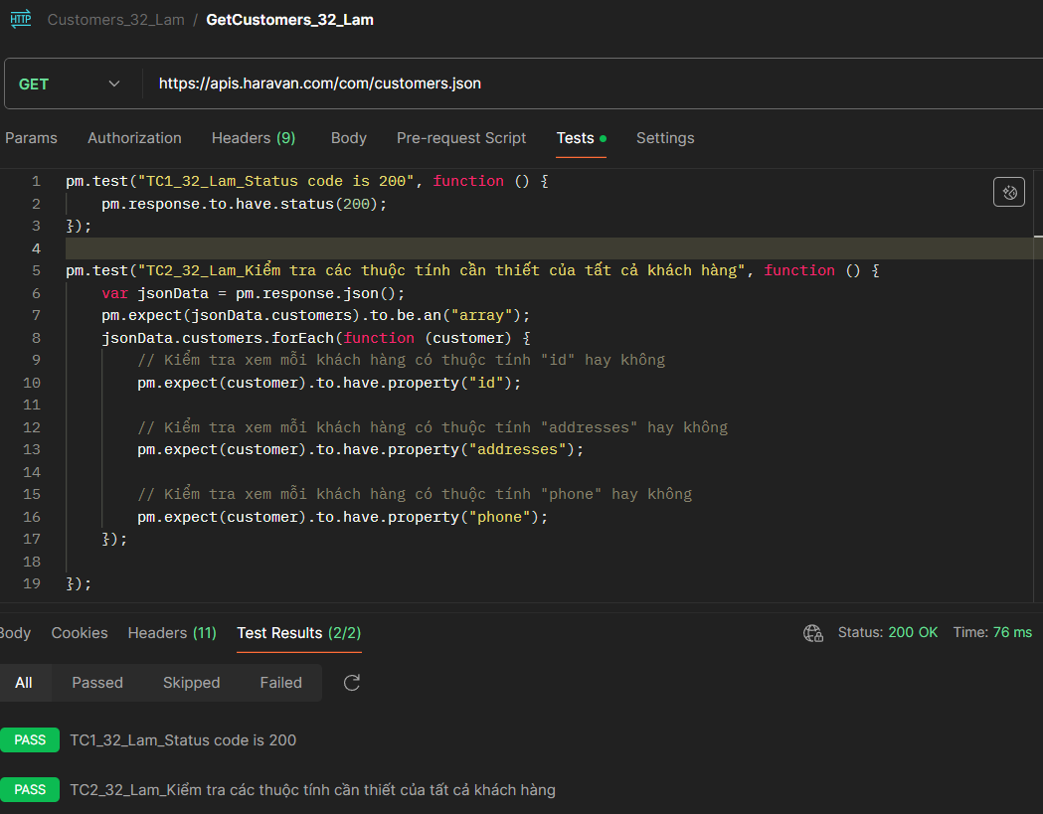

#### Tạo request: POST AddCustomer_32_Lam

* URL: [https://apis.haravan.com/com/customers/{{Customer_id}}/tags.json](https://apis.haravan.com/com/customers/%7B%7BCustomer_id%7D%7D/tags.json)
* Sau khi tạo request POST, chúng ta vào phần Body -> raw -> điền thông tin tags muốn thêm vào khách hàng {{Customer_id}} -> Send. Và thuộc tính tags đã được thêm vào 1 tag mới

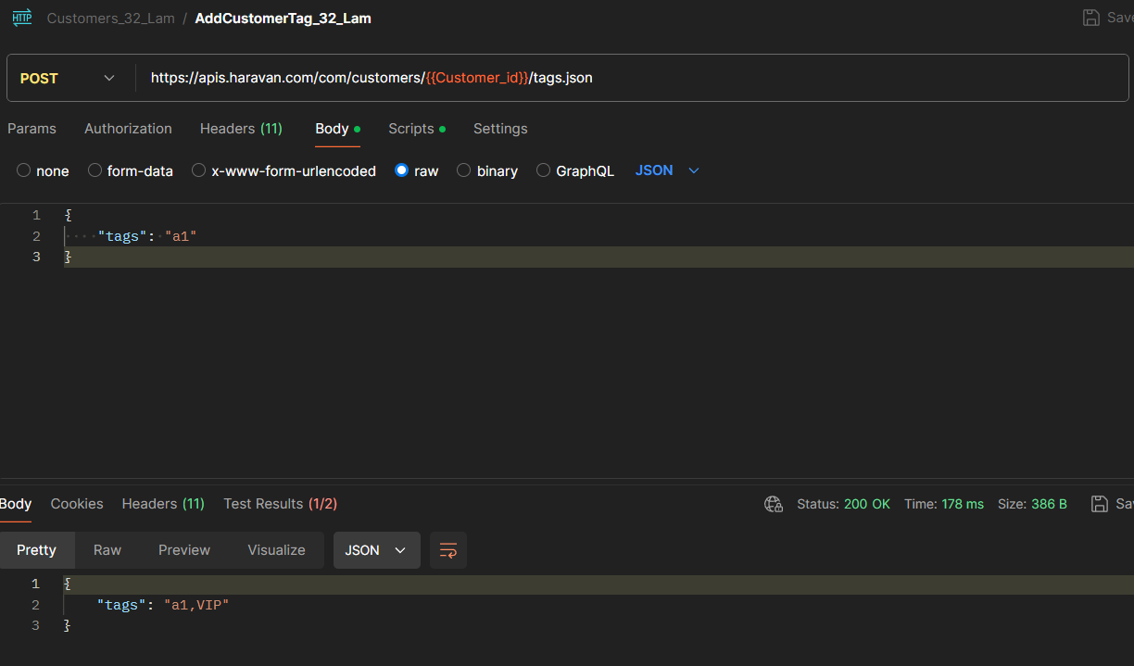

##### Test case 1:

pm.test("TC1_32_Lam_Kiểm tra trong JSON có chứa VIP,a1 không", function () {

pm.expect(pm.response.text()).to.include("a1,VIP");

});

##### Test case 2:

pm.test("TC2_32_Lam_Successful POST request", function () {

pm.expect(pm.response.code).to.be.oneOf([201, 202]);

});

* Kết quả:

#### 

#### Tạo request: PUT UpdateCustomer_32_Lam

* [https://apis.haravan.com/com/customers/{{Customer_id}}.json](https://apis.haravan.com/com/customers/%7B%7BCustomer_id%7D%7D.json)
* Vào phần Body -> raw -> nhập vào thuộc tính cần cập nhật của khách hàng {{Customer_id}} như hình bên dưới

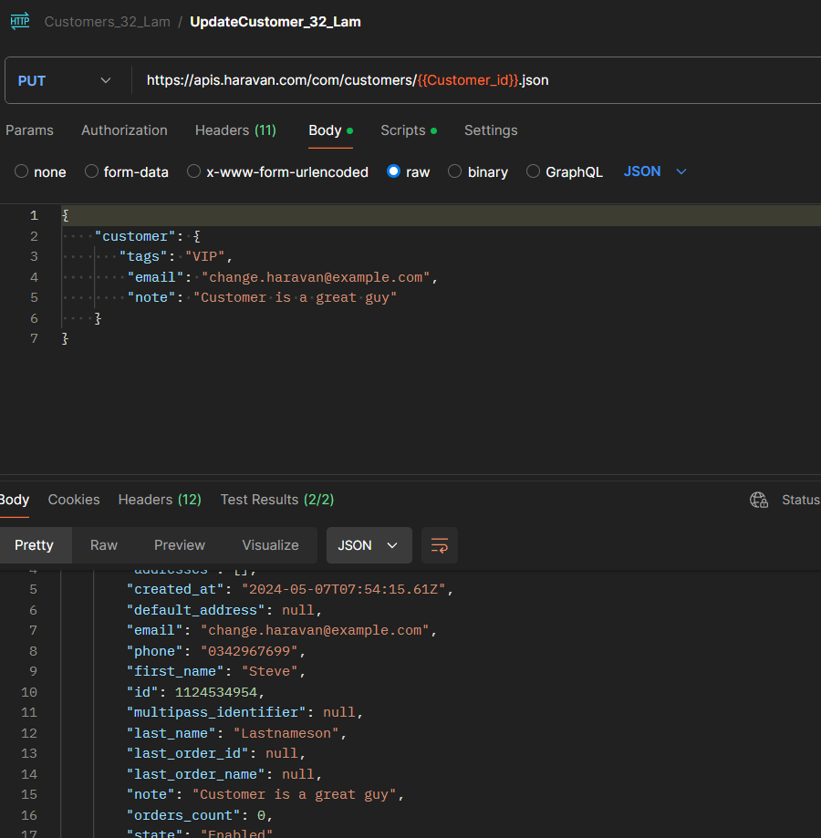

##### Test case 1:

pm.test("TC1_32_Lam_checkEmail", function () {

var jsonData = pm.response.json();

pm.expect(jsonData.customer.email).to.eql("change.haravan@example.com");

});

##### Test case 2:

pm.test("TC2_32_Lam_checkNote", function () {

pm.expect(pm.response.text()).to.include("Customer is a great guy");

});

* Kết quả:

#### 

#### Tạo request: DELETE DeleteCustomer_32_Lam

* [https://apis.haravan.com/com/customers/{{Customer_id}}.json](https://apis.haravan.com/com/customers/%7B%7BCustomer_id%7D%7D.json)
* Chỉ cần nhập url có {{Customer_id}} và nhấn Send thì {{Customer_id}} sẽ được xoá

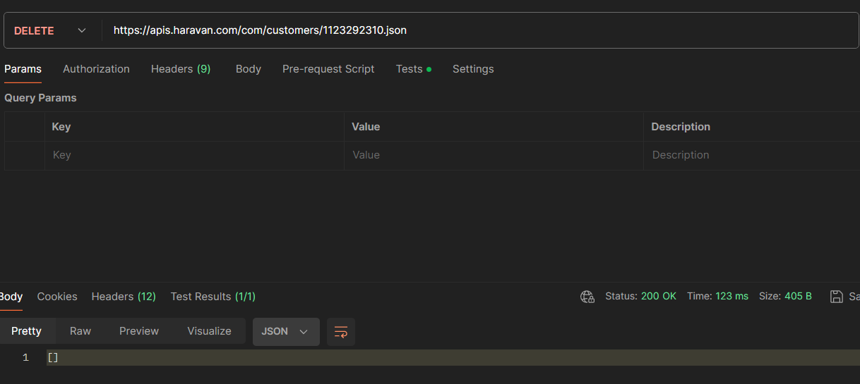

##### Test case 1:

pm.test("TC1_32_Lam_Kiểm tra khách hàng đã được xoá chưa", function () {

pm.expect(pm.response.text()).to.include("");

});

* Kết quả:

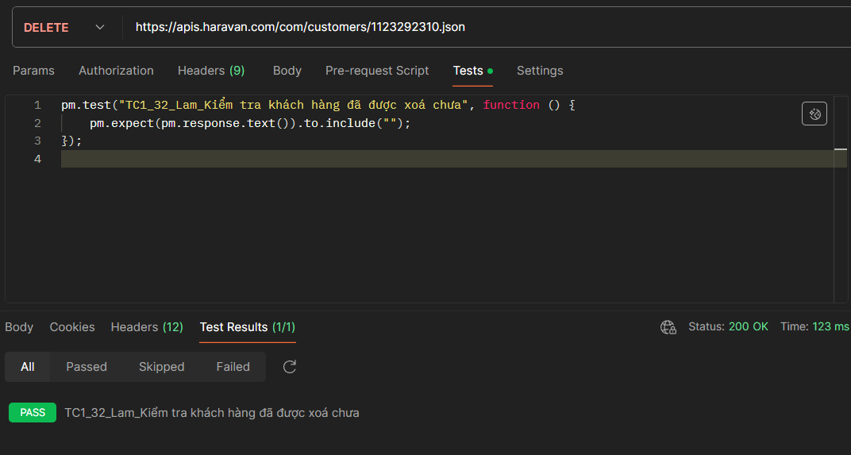

### Chức năng 2: Tạo một collection có tên là Products_32_Lam

#### Tạo request: GET GetProducts_32_Lam

* <https://apis.haravan.com/com/products.json>

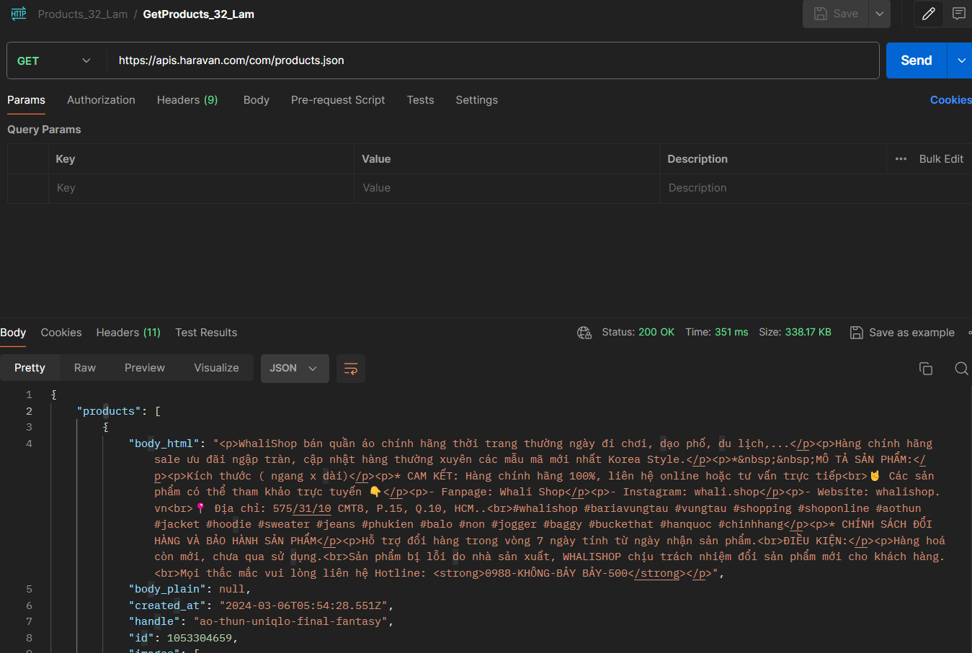

##### Test case 1:

pm.test("TC1_32_Lam_Kiểm tra số lượng sản phẩm trả về", function () {

var jsonData = pm.response.json();

// Kiểm tra xem có ít nhất 5 sản phẩm trong danh sách

pm.expect(jsonData.products.length).to.be.at.least(5);

});

##### Test case 2:

pm.test("TC2_32_Lam_Kiểm tra các thuộc tính cần thiết của tất cả sản phẩm", function () {

var jsonData = pm.response.json();

pm.expect(jsonData.products).to.be.an("array");

jsonData.products.forEach(function (product) {

pm.expect(product).to.have.property("id");

pm.expect(product).to.have.property("images");

pm.expect(product).to.have.property("handle");

});

});

* Kết quả: 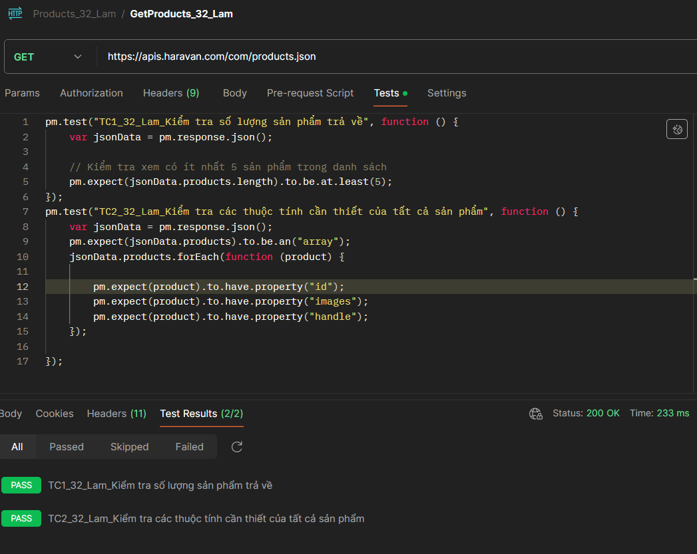

#### Tạo request: POST AddProductImage_32_Lam

* [https://apis.haravan.com/com/products/{{Products_id}}/images.json](https://apis.haravan.com/com/products/%7B%7BProducts_id%7D%7D/images.json)

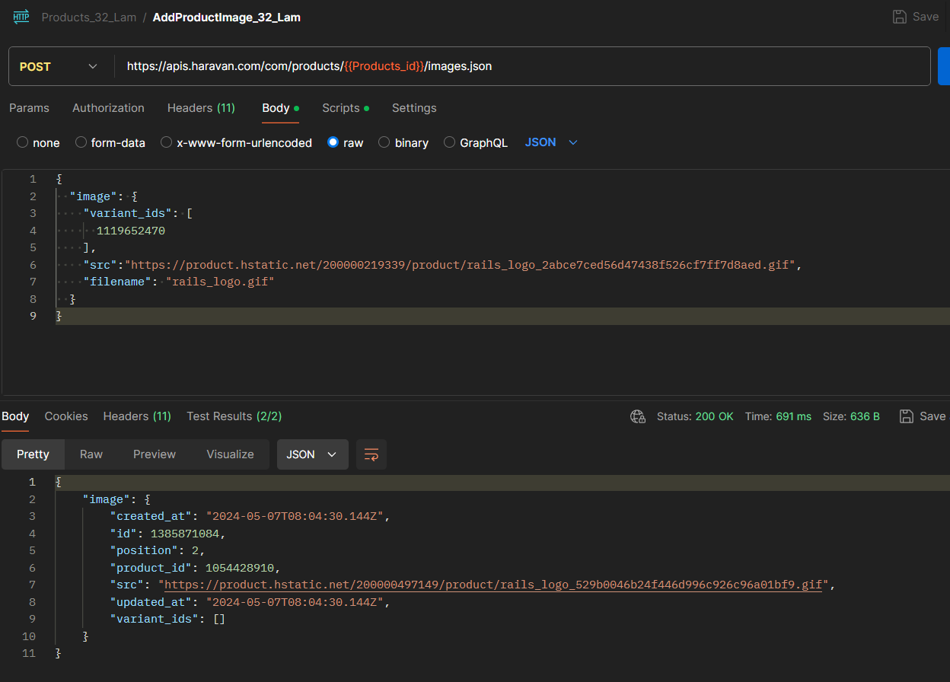

##### Test case 1:

pm.test("TC1_32_Lam_Kiểm tra trong JSON có chứa image không", function () {

pm.expect(pm.response.text()).to.include("image");

});

##### Test case 2:

pm.test("TC2_32_Lam_checkIdProduct", *function* () {

*var* jsonData = pm.response.json();

pm.expect(jsonData.image.product_id).to.eql(1054428910 );

});

#### 

#### Tạo request: PUT UpdateProduct_32_Lam

* [https://apis.haravan.com/com/products/{{Products_id}}.json](https://apis.haravan.com/com/products/%7B%7BProducts_id%7D%7D.json)

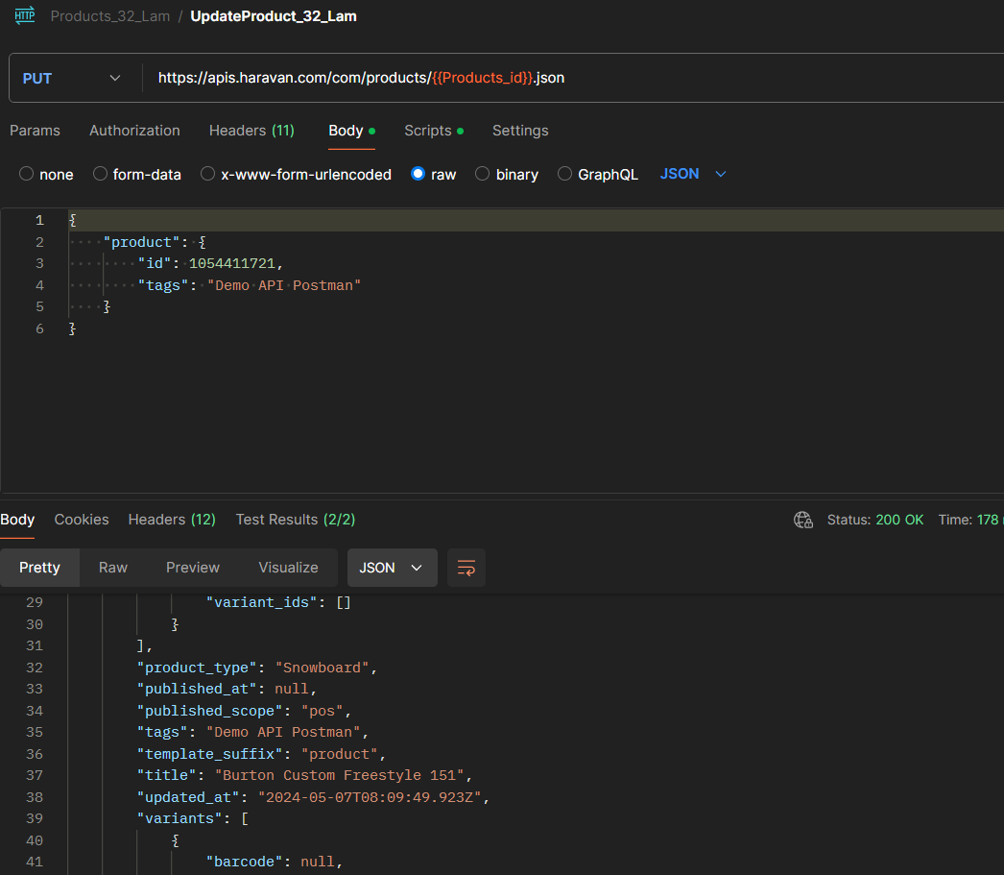

##### Test case 1:

pm.test("TC1_32_Lam_checkId", *function* () {

*var* jsonData = pm.response.json();

pm.expect(jsonData.product.id).to.eql(1054428910);

});

##### Test case 2:

pm.test("TC2_32_Lam_checkTag", function () {

pm.expect(pm.response.text()).to.include("Demo API Postman");

});

* Kết quả:

#### 

#### Tạo request: DELETE DeleteProduct_32_Lam

* [https://apis.haravan.com/com/products/{{Products_id}}.json](https://apis.haravan.com/com/products/%7B%7BProducts_id%7D%7D.json)

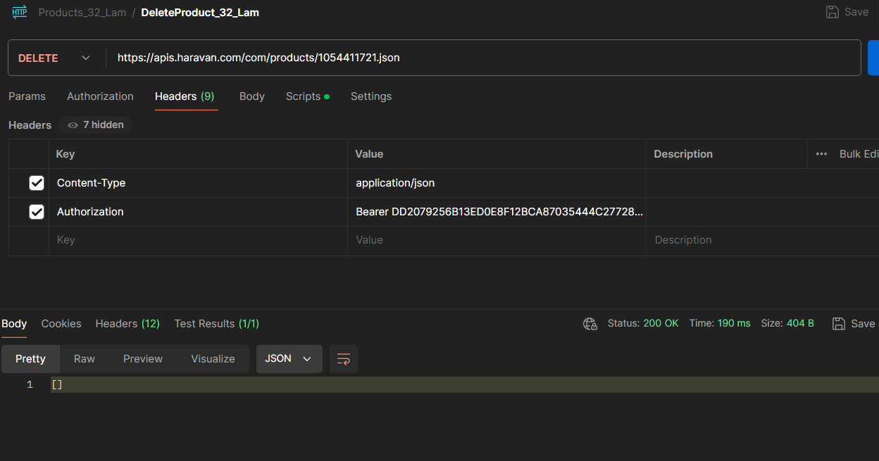

##### Test case 1:

pm.test("TC1_32_Lam_Kiểm tra sản phẩm đã được xoá chưa", *function* () {

pm.expect(pm.response.text()).to.include("");

});

* Kết quả:

